3.1 8086/8088微处理器简介
1.结构:BIU和EU（BIU负责与存储器或I/O接口交互数据；EU负责执行指令）
2.总线接口单元BIU的组成和各功能单元的作用
功能:BIU为EU完成全部的总线操作，根据EU的命令控制数据在CPU和存储器或I/O接口之间传送。
操作过程（存储器访问为例）:
（1）BIU首先将要访问存储器的逻辑地址（CS:IP）转换成物理地址（PA）；（2）再从（往）物理地址对应的存储器单元读取（写入）数据；（3）如果是读取指令，BIU从物理地址取到指令后将指令送入指令队列。
组成:地址加法器（地址总线20位）；数据总线16位；指令队列（8086由6字节的寄存器组成；8088只有4字节）（队列总线8位）；总线控制电路（I/O控制电路，产生相应控制信号）；段寄存器（CS,DS,SS,ES,IP）8088为8位，8086为16位。
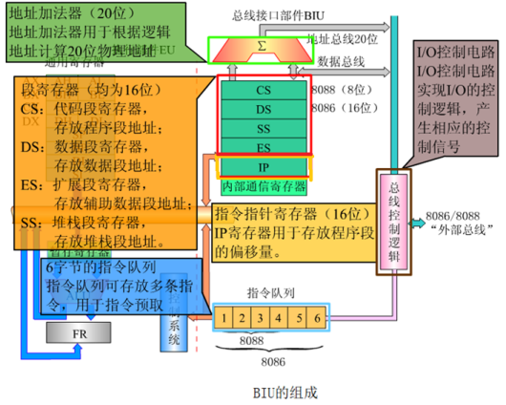
3.执行单元EU的组成和各功能单元的作用
功能:负责指令的译码、执行并回写结果。此外还具有管理寄存器等功能。
工作过程:EU从BIU的指令队列里得到指令后，完成指令的译码、执行，当执行指令的结果或执行指令所需操作数需要从存储器或者外设存取时，便申请BIU访问存储器或者外设，并向BIU提供段偏移地址。
组成:（1）通用寄存器:（均为16位寄存器，可以分别作为2个8位寄存器使用）
AX:用作累加器； BX:多用基址寄存器
CX:多作为计数器； DX:辅助累加器
（2）专用寄存器（16位）:（BP和SP分别存放地址偏移量）
SP:堆栈指针寄存器；BP:基址指针寄存器
SI:源变址寄存器； DI:目的变址寄存
（3）算术逻辑单元ALU（寻址单元偏移量）（4）执行单元EU的控制电路（接收BIU指令队列中的指令，并进行译码）
（5）标志寄存器（16位）:
其中9位为8086的标志位，其他7位未用。
标志位分为状态标志和控制标志。
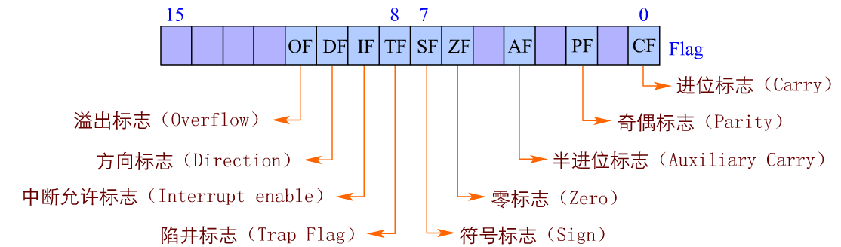
A.状态标志:
CF:CF=1，表示进位/借位；循环指令也会影响
PF:PF=1，低八位偶数个1；PF=0，奇数个1
AF:AF=1,D3位向D4位有进位/借位（只有DAA和DAS指令测试 AF，作为在BCD码运算时是否进行十进制调整的依据）
ZF:ZF=1，结果为0；ZF=0，结果不为0
SF:和运算结果的最高位相同。当数据用补码表示时，负数的 最高位为1，所以符号标志指出了所执行运算结果的正负。
OF:OF=1，有符号数进行加法或减法过程中产生溢出；无符号 操作不考虑该标志。
B.控制标志:（指示CPU控制某种特定的功能，通常通过指令来设定与清除）
TF:跟踪标志或称单步标志。TF=1，单步执行指令
IF:对可屏蔽中断的控制标志。IF=1，表示 CPU对可屏蔽中断 的中断允许；IF=0，表示CPU不能接受可屏蔽中断请求。 由STI（置IF为1）和CLI（清除IF标志）指令来控制。
DF:控制串操作指令执行过程中地址的增量或减量。DF=0，串 操作过程中，地址增值；DF=1，串操作过程中，地址减值。 由STD（置位方向）和CLD（清除方向）指令控制。
4.BIU和EU的协同工作过程
BIU和EU的工作原则:
（1）BIU中的指令队列有2个或2个以上字节为空时，BIU自动启动总线周期，从存储单元取出指令填充指令队列。直至填满，BIU才进入空闲状态。
（2）EU每执行完一条指令，从BIU指令队列的队首取指令。指令队列为空时，EU需要等待BIU从内存取指填充指令队列。
（3）EU从指令队列取得指令后，译码并执行指令。若该指令需访问存储器或I/O以取操作数或存操作结果时，EU向BIU发出访问总线的请求。
（4）当BIU接到EU申请总线的请求，若BIU正忙（正在执行取指令的总线周期），则必须等待BIU执行完当前的总线周期，方能响应EU请求；若BIU空闲，则立即执行EU的请求。
（5）EU执行转移、调用和返回指令时，若下一条指令不在指令队列中，则队列中的指令被自动清除，BIU根据转移、调用和返回指令指示的目标地址重新取出指令并填充指令队列。
指令流水:
（1） 8位机的串行工作过程为：从内存取指→ 对指令译码→ 读取内存中操作数（指令需要操作数时）→ 执行指令→ 回写执行结果（必要时再次访问存储器）。
（2）8086中，指令的提取和执行是分别由BIU和EU完成的，使得8086可以在执行指令的同时进行读取指令的操作。
（3）一般情况下，EU可以不断地从指令队列中取得指令并执行指令，与BIU从对存储器的访问并行执行。只有在遇到系统复位或执行转移指令等特殊情况，指令队列被刷新时，EU才需要等待BIU进行取指操作。或者在EU需要操作数而BIU正忙时，EU需要等待BIU执行完当前的操作，再去取操作数，等到EU得到操作数以后，才能进行这条指令的执行操作。
5.总线周期
CPU的基本定时单位称为时钟周期或者状态周期。
进行一次数据传送（访问存储器或I/O端口）的总线操作定义为一个总线周期。典型的总线周期通常由4个时钟（状态）周期T1、T2、T3和T4组成。
T1:为地址周期。复用总线上为地址信息（通过地址/数据或地 址/状态），指示要寻址的存储器单元或者I/O的地址。
T2:为缓冲周期。从总线上撤销地址（处于悬空状态），为数据传送做准备
T3:为数据周期。复用总线上为数据信息。如果外设或存储器 没有准备好，CPU会在T3周期后插入等待周期TW。（信号 状态和T3相同）
T4:总线周期结束。CPU采样数据总线，完成读/写操作
3.2 8086/8088管脚说明和工作方式
1.信号引脚及功能
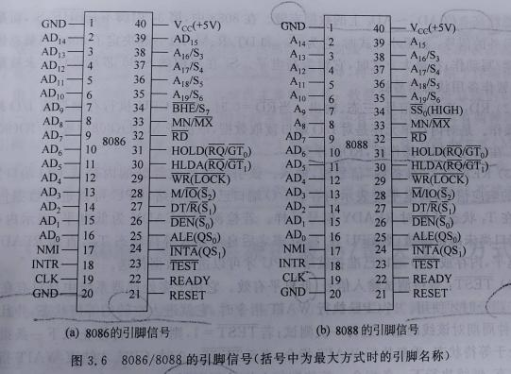
地址/数据信号AD15～AD0:
地址/数据时分复用信号（2～16、39），双向，三态。在T1、（地址周期）AD15～AD0上出现的是低16位的地址信号A15～A0；在T3（数据周期）AD15～AD0 上出现的是数据信号D15～D0。（8088中，只传输8位数据，A15～A8只传输地址）
地址/状态信号A19/S6～A16/S3:
地址/状态复用信号（35～38），输出。在T1状态（地址周期）A19/S6～A16/S3上出现的是地址的高4位。在T2～T4状态，A19/S6～A16/S3上输出状态信息。
S6:指示8086当前是否与总线相连。S6＝0，8086连在总线上。
S5:表示中断允许标志状态。S5=1时，中断允许标志IF=1；S5=0 表示IF=0，禁止可屏蔽中断。
S4 和S3用来指出当前使用的段寄存器。S4、S3代码组合对应的含义如表所示：
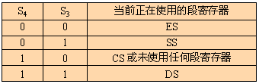
控制总线信号:
（1）BHE*/S7:数据总线高8位使能和状态复用信号（34），在T1状态，BHE*有效，表示数据线上高8位数据是有效的。在T2～T4状态，BHE*/S7 输出状态信息S7（S7未实际定义）。
（2）RD*:读信号（32），输出，三态，低电平有效。RD*=0，表示CPU执行一个对存储器或I/O端口的读操作，在一个读操作的总线周期中，RD*在T2～T3状态中有效，为低电平。
（3）READY:准备好信号（22），输入，高电平有效。CPU在T3状态对READY进行采样。READY=1，表示存储器或I/O准备好发送或接收数据。READY=0，在T3之后插入TW，使CPU能和较慢速度的存储器或I/O接口相匹配。
（4）TEST*:测试信号（23），输入，低电平有效。TEST*信号和WAIT指令结合使用。CPU执行WAIT指令时，处于空转状态，进行等待。只有当8086检测到TEST*=0时，才结束等待状态，继续执行WAIT之后的指令。
（5）NMI:非屏蔽中断请求（17），输入，上升沿有效。NMI不受中断允许标志IF的影响。NMI有效时，CPU执行完当前指令便响应中断类型号为2的非屏蔽中断请求。
（6）INTR:可屏蔽中断请求（18），输入，高电平有效。INTR=1，且IF=1时，CPU结束当前指令后，响应INTR中断。
（7）RESET:复位信号（21），输入，高电平有效。RESET=1时，CPU结束当前操作并对标志寄存器FLAG 、IP、DS、SS、ES及指令队列清零，并将CS=FFFFH。当RESET撤除时，CPU从FFFF0H开始执行程序。
（8）CLK:时钟信号（19），输入。为CPU和总线控制逻辑提供定时。要求时钟信号的占空比为33％（低：高=2：1）。
电源线VCC（5V+/-10%）和两条地线GND（1，20）
MN/MX*: 最小/最大工作方式选择信号（33）
2.最小工作方式（单处理器系统方式）
MN/MX*=1(接电源电压)，此时全部信号由CPU本身提供
（1）INTA*:中断响应信号（24），输出，低电平有效。用于外设对中断请求作出响应。在8086/8088系统中，该信号为两个连续的负脉冲，第一个表示CPU接收了外设的中断请求信号，第二个表示CPU要求外设通过数据总线提供该中断的类型号。
（2）ALE:地址锁存使能信号（25），输出，高电平有效。用来作为地址锁存器的锁存控制信号。8086的AD15～AD0是地址/数据复用信号，地址信息仅在T1状态有效，为使地址信号在整个读写周期有效，用ALE把地址信号锁存在地址锁存器中。
（3）DEN*:数据使能信号（26），输出，三态，低电平有效。用于数据总线驱动器的控制信号。
（4）DT/R*: 数据驱动器数据流向控制信号（27），输出，三态。在8086中，常采用8286或8287为数据总线的驱动器，DT/R*控制驱动器的数据传送方向。DT/R*＝1，CPU通过数据驱动器进行数据发送；DT/R*＝0，通过数据驱动器进行数据接收。
（5）M/IO* :存储器或I/O控制信号（28），输出，三态。M/IO*=1，指示CPU正在执行存储器访问指令，进行和存储器之间数据交互；M/IO*=0，表示CPU正在进行和I/O接口之间数据传输。
（6）WR*:写信号（29），输出，三态。WR*信号有效，表示CPU执行一个对存储器或I/O端口写操作，在写操作总线周期中，WR*在T2～T3状态中有效，为低电平。
（7）HOLD:总线保持请求（31），输入，高电平有效。当系统中另一个总线主模块（如DMA）（除CPU）要求使用总线时，该主模块通过HOLD信号向CPU发出总线请求。若CPU允许让出总线，就在完成当前总线周期后，在T4状态通过HLDA管脚发出应答信号，响应总线的请求。
（8）HLDA:总线保持响应信号，输出，高电平有效。HLDA=1，则CPU响应了其他主模块的总线请求，CPU的数据/地址控制信号变为高阻状态，而请求总线的主模块（DMA）获得了总线权。
3.最大工作方式（多处理器系统方式）
MN/MX*=0，控制信号由8288总线控制器和CPU联合提供
（1）QS1、QS0：指令队列状态信号（25、24），输出。QS1,QS0组合表示前一个时钟周期中指令队列的状态。使得可以从外部对8086指令队列进行跟踪。用于对芯片的测试。
QS1＝0 QS0＝0:无操作；QS1＝1 QS0＝0:队列为空
QS1＝0 QS0＝1:从指令队列的第一个字节中取走代码；
QS1＝1 QS0＝1:除第一个字节外，取后面字节的代码。
（2）S2*、S1*、S0*:总线周期状态信号（28、27、26），输出。组合表示当前执行的总线周期的类型。在最大模式下，用这三个信号作为总线控制器8288的输入，产生存储器、I/O的读、写等控制信号。S2*、S1*、S0*的组合意义：
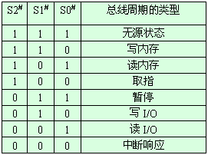
（3）LOCK*:总线封锁信号（29），输出。用来封锁其它总线主部件的总线请求。LOCK*=0，系统中其他总线主部件不能占用总线。LOCK*信号是由指令前缀LOCK产生的。在LOCK前缀后的指令执行完之后，硬件上便撤销了LOCK*信号。
（4）RQ*/GT1*、RQ*/GT0*:总线请求信号/总线请求允许信号（31、30），双向。CPU以外的两个处理器可以分别用其中之一来请求总线并接受CPU对总线请求的允许。其中RQ*/GT0*优先级高于RQ*/GT1*。
3.3 8086/8088的存储器
1.存储单元的地址和内容
常用数据类型:
字节:8位（存储器的基本单位）； 字:16位
双字:32位（4字节）； 四字:64位（8字节）
物理地址:20位地址码，存储器译码后可选定存储单元
偏移地址:相对于首地址的段内偏移量
逻辑地址:写作:段地址:偏移地址
2.存储器的组织方式
寻址空间:2²⁰=1MB的存储器寻址空间
分段组织:各段首地址保存在（CS、DS、SS、ES）中，各段可以连续，分开或重叠（最大64KB的连续存储单元）
段地址 × 16d + 偏移地址 = 物理地址（20bit）
字与字节访问:
低位字节→ 奇数地址→ 非规则→ 两个总线周期
低位字节→ 偶数地址→ 规则→ 一个总线周期
8086的1MB存储空间分为两个512KB存储库:高位库和低位库
低位库:数据总线D7-D0相连，每个地址为偶数地址
高位库:数据总线D15-D8相连，每个地址为奇数地址
AD0和BHE*组合，选择奇偶字节或字，实现对存储器的访问:
BHE*=0，AD0=0:同时读/写高、低两个字节（AD15-AD0）
BHE*=1，AD0=0:只读/写偶数地址低位字节（AD7-AD0）
BHE*=0，AD0=1:只读/写奇数地址高位字节（AD15-AD8）
BHE*=1，AD0=1:不传送
3.堆栈（用于存放数据的一个区域）
“先进后出，后进先出”的存放和取用数据的方式
栈顶是堆栈操作的唯一出口（栈顶SP小，栈底SP大）
入栈指令PUSH:堆栈指针SP每执行一次PUSH，SP-2
出栈指令POP:每执行一次POP，SP+2
3.4 8086/8088的指令系统
1.寻址方式（指令基本格式为操作码+操作数）
固定寻址:某些单字节指令中使用，该指令是CPU针对某个固定的寄存器操作的,操作数位于规定的寄存器中。例：AAA
立即数寻址:操作数包含在指令中，是一个 16/8 位的常数，称为立即数。例：MOV AL，5 ；MOV AL，‘A’
注：立即数只能用于源操作数s
寄存器寻址:操作数包含在寄存器中，由指令指定寄存器名。例：MOV AL，BH 注：字节寄存器只有(AHALBHBLCHCLDHDL)
存储器寻址:操作数在存储器中，偏移地址在指令中常用方括号[ ]或符号地址表示。
(1)直接寻址:操作数的有效地址(偏移量)EA在指令中直接给出。例：MOV AX，[2000H]则 EA=2000H，假设(DS)=3000H，可得 PA=32000H 注：1.隐含的段为数据段（DS） 2.如不在数据段中，可以用段跨越前缀，例：MOV AX，ES:[2000H] 3.操作数地址可以由变量（符号地址）表示 ，例：MOV AX，COUNT
（2）间接寻址:操作数的有效地址(偏移量)EA与寄存器（基址和变址）有关
A.基址寻址:有效地址由基址寄存器(BX/BP)和指令中的偏移量给出。例：MOV AX，[BX+1000H]；则PA=16d×(DS)+(BX+1000H)
注：不允许使用AX CX DX
B.变址寻址:有效地址由变址寄存器(SI/DI)和指令中的偏移量给出。例：MOV AX，[DI]；则PA=16d×(DS)+(DI)注：MOV AX，COUNT[BX][SI]等价于MOV AX，COUNT[BX+SI]等价于MOV AX，[COUNT+BX+SI]
C.基址加变址寻址:
偏移地址＝(BX)/(BP)+(SI)/(DI)+8 位/16 位偏移量
其他寻址方式:
（1）串操作指令寻址:用于数据串指令。源串操作数第一个字节或字的有效地址存放在源变址寄存器SI中，目标串操作数第一个字节或字的有效地址存放在目标变址寄存器DI中。
（2）I/O 端口寻址:IN/OUT
A.直接端口寻址:端口号在指令中以8位立即数方式直接给出，其范围是00-FFH
B.间接端口寻址:端口号在DX寄存器中给出，范围0000-FFFFH
C.转移类指令寻址:段内/段间+ 直接/间接转移(JMP指令)
2.指令分类
（一）数据传送指令
（1）通用数据传送指令
MOV d，s；传送指令,d←s
1.目标操作数d和源操作数s不能同时用存储器寻址方式；（适用于所有双操作数指令）
2.SRC和DST的字长一致；MOV BX，AL ×
3.目标操作数d不能是CS，也不能为立即数；MOV CS，AX ×
4.立即数不能直接送到段寄存器；MOV ES，2000H ×
5.d和s不允许同时为段寄存器；MOV ES，DS ×
6.MOV指令不影响标志位。
PUSH s；低字节存入栈顶，(SP)←(SP)－2，((SP)) ←(s)
POP d；栈顶值移入低字节，(d)←((SP))，(SP)←(SP)+2
1.PUSH和 POP指令只能字操作，SP的修改必须是＋2或－2；
2.PUSH和POP指令不能使用立即数寻址方式；
3.POP指令的DST不允许是CS寄存器，PUSH可以；
4.PUSH和POP指令都不影响标志位。
XCHG d，s；交换指令，d←→s
1.XCHG指令使两个操作数其中一个操作数必须在寄存器中，另一个操作数可以在寄存器或存储器中；例：XCHG BX，[BP+SI]
2.不允许使用段寄存器和IP；
3.不影响标志位。
XLAT；换码指令，(AL)←((DS)×16＋(BX)+(AL))
先建立字节表格，其首地址放到BX中。指令根据AL寄存器提供的位移量，将BX指示的字节表格中的代码换存在AL中。该指令还可写为:XLAT opr。opr为字节表格的首地址，因为其表示的偏移地址已存入BX，所以opr可有可无，有则可提高程序的可读性。例：将表格TABLE 中位移量为3的代码取到 AL:
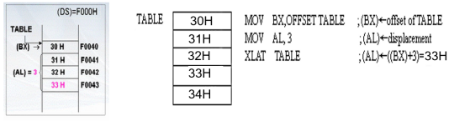1.字节表格长度≤256字节（因为AL为8位寄存器）；
2.不影响标志位。
（2）目标地址传送指令
LEA reg，s；reg←offset of s（有效地址送至16位通用寄存器）例：·LEA AX,[0618H]；即AX←0618H
注：（LEA和MOV的区别）LEA传送s指示的偏移地址，MOV传送s寻址的存储单元的数据；
LDS reg，s；reg←s且DS←s+2
（偏移地址送寄存器和段地址送DS）
LES reg，s；reg←s且ES←s+2
（偏移地址送寄存器和段地址送ES）
例：LES DI，[BX]；
设当前DS=B000H，BX=080AH，B080AH 单元存储05A2H，B080CH 单元存储4000H，则该指令将05A2H送入DI，4000H送入ES
1.指令中的reg不能是段寄存器（ES DS SS CS）；
2.指令中的s必须使用存储器寻址方式；
3.不影响标志位。
（3）标志寄存器传送指令
LAHF；标志寄存器的低字节送AH，（AH）←（FLAGS）0-7
SAHF；AH送标志寄存器低字节，（FLAGS）0-7 ←（AH）
PUSHF；标志进栈，((SP)+1，(SP)) ← (FLAGS)0-15；SP←SP-2
POPF；标志出栈，(FLAGS) 0-15 ← ((SP）+1，(SP))；SP←SP+2
1.LAHF和SAHF指令隐含的操作寄存器是AH和FLAGS；
2.LAHF和PUSHF不影响标志位，SAHF和POPF由装入的值确定。
（4）I/O 数据传送
IN AL/AX（累加器），port（端口号）；port≤0FFH
(AL)←(port)传送字节；(AX)←(port+1，port)传送字
IN AL/AX，DX；0≤DX中的port≤0FFFFH
(AL)←((DX))传送字节；(AX)←((DX)+1，(DX))传送字
OUT port，AL/AX；(AL)←(port)或(AX)←(port+1，port)
OUT DX，AL/AX；(AL)←((DX))或(AX)←((DX)+1，(DX))
1.只限于在AL或AX与I/O端口之间传送信息；
2.不影响标志位。
（二）算术运算指令
（1）加法指令
ADD d，s；d←s+d
1.目标操作数d不允许是立即数；
2.源和目标操作数不能同时为存储器操作数；
3.影响状态标志位。
ADC d，s；d←s+d+CF
1.目标操作数d不允许是立即数；
2.源和目标操作数不能同时为存储器操作数；
3.影响状态标志位，CF置为新状态。
INC d；加1指令，d←d＋1
1.将目标操作数当作无符号数；
2.对于间接寻址，数据必须用BYTE PTR、WORD PTR或DWORD PTR类型的伪指令来说明，以确定是对字节、字还是双字加1；
3.不影响进位标志CF，影响其它5位状态标志位。
（2）减法指令
SUB d，s；d←d-s
1.目标操作数d不允许是立即数；
2.源和目标操作数不能同时为存储器操作数；
3.影响状态标志位。
SBB d，s；d←d-s-CF
1.目标操作数不允许是立即数；
2.源和目标操作数不能同时为存储器操作数；
3.影响状态标志，CF置为新状态。
DEC d；d←d-1
1.目的操作数不允许是立即数；
2.影响状态标志位，不影响CF；
3.对于间接寻址，数据必须用BYTE PTR、WORD PTR或DWORD PTR类型的伪指令来说明，以确定是对字节、字还是双字减1。
NEG d；d←-d，按位取反后保持符号位不变加1（带符号数）
例：假设 AL=00000100=4，NEG AL后，AL=11111100=[-4]补
假设 AL=11101110=[-18]补，NEG AL后，AL=00010010=18
注：NEG 指令的标志位码设置方法为：
不为0的操作数求补时，CF=1；为0的操作数求补时，CF=0；
（原理：实际上是用0减去，一般会产生借位）
当求补运算的操作数为-128字节或-32768字时，OF=1；
当求补运算的操作数不为-128字节或-32768字时，OF=0
CMP d，s；d-s，不送回结果，只根据运算结果置标志位
两无符号数：若ZF=1，则d=s；若ZF≠1，则d≠s；
若CF=0，则d≥s；若CF=1，则d<s；
两有符号数：OF⊕SF=0，d≥s；OF⊕SF=1, d<s
1.目标操作数不允许是立即数；
2.源和目标操作数不能同时为存储器操作数；
3.影响状态标志位。
（3）乘法指令
MUL s；无符号数乘法
字节操作: (AX) ← (AL)×(s)；字操作: (DX, AX) ← (AX)×(s)
1.AL(AX)为隐含的被乘数寄存器；2.AX(DX,AX)为隐含的乘积寄存器；3.s不能为立即数；4.除CF和OF外，对其它状态标志位无意义。
注：MUL对标志位的影响:
若高位字DX或高位字节AH≠0，则CF=OF=1，否则，CF=OF=0
IMUL s；带符号数乘法
字节操作: (AX) ← (AL)×(s)；字操作: (DX, AX) ← (AX)×(s)
1.AL(AX)为隐含的乘数寄存器；
2.AX(DX,AX)为隐含的乘积寄存器；
3.SRC 不能为立即数；
4.除CF和OF外，对其它状态标志位无意义。
注：IMUL对标志位的影响:
若乘积高一半为低一半的符号扩展，则CF=OF=0，否则，CF=OF=1
（4）除法指令
DIV s；无符号数除法
字节操作:(AL)←(AX)/s的商；(AH)←(AX)/s的余数
字操作:(AX)←(DX，AX)/s的商；(DX)←(DX， AX)/s的余数
IDIV s；带符号数除法
执行操作与DIV相同，但操作数必须是带符号数，商和余数也均为带符号数，而且余数的符号与被除数的符号相同。
1.AX(DX，AX)为隐含的被除数寄存器；
2.AL(AX)为隐含的商数寄存器；
3.AH(DX)为隐含的余数寄存器；
4.SRC 不能为立即数；
5.对所有状态标志位均无定义；
6.除法指令要求字操作时，被除数必须为 32 位，除数是16位，商和余数是16位的；字节操作时，被除数必须为16位，除数是8位，得到的商和余数是8位的；
7.除数为0或商溢出等错误，由系统直接转入0型中断来处理。商溢出，指被除数高一半的绝对值大于除数的绝对值时，商超出了16位的表示范围（字操作）或8位（字节操作）。
（5）符号扩展指令
CBW；字节扩展为字
AL最高有效位为0时，AH=00H；AL最高有效位为1时，AH=FFH
CWD；字扩展为双字
AX最高有效位为0时DX=0000H；AX最高有效位为1时DX=FFFFH
1.进行符号扩展的操作数必须存放在AL寄存器或AX寄存器中；
2.不影响状态标志位。
注：除法指令要求字操作时，被除数必须为32位；字节操作时，被除数必须为16位。可用上述两指令对带符号数除法的被除数进行扩展。
- 十进制调整指令
压缩的 BCD 码:用4位二进制数表示一个十进制数位。
非压缩的 BCD 码:用8位二进制数表示一个十进制数位，其中低4位是 BCD 码，高4位是0。
把ASCII码的高4位清零即得BCD码 （可表示128种字符）
一般使用AND AL，0FH进行转换
A.压缩的 BCD 码调整指令:
DAA；加法的十进制调整:把AL中的和调整为压缩的BCD格式
DAS；减法的十进制调整:把AL中的差调整为压缩的BCD格式
DAA 和 DAS 指令的调整方法如下:
执行加法指令或减法指令后，
1.结果低4位(AL)D0-D3＞9或AF=1，则AL←AL±06H，且AF=1；
2.结果高4位(AL)D4-D7＞9或CF=1，则AL←AL±60H，且CF=1。
注：这两个调整的条件，如果满足其一，则±06H或±60H；若同时满足，则±06H 后，再±60H。
B.非压缩的 BCD 码调整指令:
AAA；加法的ASCII调整
AL←把AL中的一位ASCII码数加法运算的结果调整为非压缩的BCD格式；AH←AH+调整产生的进位值
AAS；减法的ASCII调整
AL←把AL中的ASCII码数减法算的结果调整为非压缩的BCD格式；AH←AH-调整产生的借位值
AAA和AAS的调整方法如下:
执行加法指令或减法指令后，
1.若(AL)D0-D3=0-9，且AF=0，则(AL)D4-D7=0，CF=0；
2.若(AL)D0-D3=A-F，或AF=1，则AL←AL±06H，(AL)D4-D7=0，(AH)←(AH)±1，AF的值送CF。
注：1.AAA和AAS指令只影响AF和CF，其余无定义
2.AAA和AAS指令是专门为ASCII码操作数或非压缩BCD码操作数的加减法而设计的。
AAM；乘法的ASCII调整
AX←把AX中的积调整为非压缩的BCD格式
注：将非压缩BCD码相乘后的运算结果转换为非压缩的BCD码
AAM的调整方法为:
AH←AL/0AH的商；AL←AL/0AH的余数
1.AAM实际上是将AL中的二进制数进行二化十的转换，十位数放在AH中，个位数放在AL中；
2.若两个ASCII码数相乘，要先将它们转换成非压缩BCD码；
3.AAM只对AX寄存器中的数进行调整，只影响SF、ZF和PF标志位，其它无定义。
AAD；除法的 ASCII 调整执行操作:
AX←AX中的被除数（非压缩的BCD格式）转化为二进制数。
AAD的调整方法为:
执行除法指令之前，对AX中的非压缩BCD码（被除数）执行:
AL←AH×10＋AL；AH←0
注：与其它调整指令不同的是，AAD用在DIV指令之前，即先将AX中的被除数调整成二进制数，并存放在AL中，再用DIV指令作二进制数的除法。
1.AAD实际上是对AX中的十进制数进行十化二的转换；
2.AAD只对AX寄存器中的数进行调整，只影响SF、ZF和PF标志位，其它无定义。
（三）逻辑运算和移位循环指令
（1）逻辑运算指令
AND d，s；逻辑与； OR d，s；逻辑或
NOT d；逻辑非； XOR d，s；异或
TEST d，s；测试，按AND操作，不返回结果，影响标志位
1.逻辑运算指令是一组位操作指令，它们可以对字或字节按位执行逻辑操作，因此，源操作数经常是一个位串；
2.以上五条指令除NOT不影响标志位外，其它四条指令执行后，CF=OF=0（TEST的CF也无定义），AF无定义，SF、ZF和PF根据运算结果设置；
3.s可以用寄存器，存储器操作数或立即数，d不允许立即数。
（2）移位指令和循环移位指令
SHL d，c；逻辑左移，最低位补0，最高位移入CF
SHR d，c；逻辑右移，最高位补0，最低位移入CF
SAL d，c；算术左移，最低位补0，最高位移入CF
SAR d，c；算术右移，符号位的值补最高位，最低位移入CF
ROL d，c；循环左移，最高位移入CF和最低位
ROR d，c；循环右移，最低位移入CF和最高位
RCL d，c；带进位循环左移，CF移入最低位，最高位移入CF
RCR d，c；带进位循环右移，CF移入最高位，最低位移入CF
注：1.移位次数c=1时，可以直接写，c>1时，必须先放入CL
2.c=1，且符号位发生变化，则OF=1；若c>1，则OF无效
（四）串操作指令
（1）字符串指令
MOVS(d，s)；串传送（MOVSB字节传送 MOVSW字传送）
1.将SI作为指针的源串中的元素传送到DI作为指针的目标串中（ES:DI）←(DS:SI)
2.SI←SI±1（字节）或±2（字）；DI←DI±1（字节）或±2（字）；自动修改指针 SI/DI，使之指向下一个元素
CMPS(d，s)；串比较(CMPSB/CMPSW)
1.(DS:SI)-(ES:DI)，源串中元素减去目标串中对应元素，不回送结果，只根据比较的结果设置状态标志位
2.自动修改指针 SI/DI，使之指向下一个元素
SCAS(d)；串搜索（SCASB/SCASW）
1.(AL)-(ES:DI)或(AX)-(ES:DI)，AX或者AL中的关键字减去目标串元素，不传送结果，只根据比较的结果设置状态标志位
2.自动修改指针 DI，使之指向下一个元素
LODS(s)；读串（LODSB/LODSW）
1.(AL)或(AX)←(DS:SI)；将源串所指元素取入 AX/AL 寄存器
2.自动修改指针SI，使之指向下一个元素
STOS(d)；写串（STOSB/STOSW）
1.(ES:DI)←(AL)或(AX)；将 AX/AL寄存器中的内容写入目标串所指元素中
2.自动修改指针DI，使之指向下一个元素
注：源串起始地址为DS:SI，允许使用段超越前缀修改源串段地址。目的串起始地址为 ES:DI，禁止用段超越前缀修改ES。（2）重复前缀
REP；重复执行串指令，CX=重复次数
①CX=0时，串指令执行完毕，否则执行②-④；②CX←CX-1；
③执行串指令（MOVS或STOS）；④重复执行①
REPE/REPZ；相等/为零时重复执行，CX=比较/扫描次数
①CX=0或ZF=0时，结束执行串指令，否则继续②-④；②CX←CX-1；
③执行串指令（CMPS或SCAS）；④重复执行①
REPNE/REPNZ；不等/不为零时重复执行，CX=比较/扫描次数
①CX=0或ZF=1，结束执行串指令，否则继续②-④；②CX←CX-1；③执行串指令（CMPS或SCAS）；④重复执行①
（3）设置方向标志指令
CLD（DF=0）；STD（DF=1）
注：指针增量或减量决定了串处理的方向。
DF=0时，指针SI和DI自动增量（＋1或＋2）；
DF=1时，指针SI和DI自动减量（―1或―2）。
（五）程序控制指令
（1）无条件转移指令
A.段内直接转移:位移量在指令中直接给出，转移的目标地址在指令中可直接使用符号地址。
IP←IP当前＋16/8位位移量
1.短转移转移范围:127～-128 字节，写为JMP SHORT LABLE
2.近转移，位移量为16位，转移范围是-32768至＋32767，可转移到段内的任一个位置,写为JMP NEAR LABLE 。（近转移是JMP指令的缺省格式，可以写为JMP label）
B.段内间接转移:
JMP reg （寄存器间接转移）IP←reg指令
JMP WORD PTR OPR （存储器间接转移）(IP)←(PA+1，PA)把PA单元的字内容送到IP寄存器中。例：JMP WORD PTR [DI]；PA=DS×16d＋DI，指令执行的结果是(IP)=(PA+1，PA)
C.段间直接转移:指令中直接给出目标标号的段基址和偏移地址。例：JMP FAR PTR label
D.段间间接转移:目标地址的段地址和偏移地址存放于存储器的4个连续地址中，前两个字节为偏移地址，后两个字节为段
地址。指令中只须给出这4个连续地址的首字节偏移地址。
例： MOV SI，1000H
JMP DWORD PTR [SI]
执行后:IP←[DS:1000H]，[DS:1001H]
CS←[DS:1002H]，[DS:1003H]
JMP目标标号:
1.根据跳转地址的偏移范围分为短、近、远转移，远转移的目标地址也可以使用除立即寻址方式外的任何寻址方式。
2.根据操作数的寻址方式，可以分为段内直接转移、段内间接转移、段间直接转移和段间间接转移。
CALL 过程名；子程序调用指令
A.CALL N_PROC(子程序名)段内直接近调用
①(SP)←(SP)-2，((SP))←(IP)当前（保存断点）
②(IP)←(IP)当前＋16位位移量（在指令的第2、3个字节中）
B.CALL DESTIN 段内间接近调用
①(SP)←(SP)-2，((SP))←(IP)当前（保存断点）
②(IP)←(EA)；(EA)为指令寻址方式所确定的有效地址
例：CALL BX ，结果将BX的内容送到IP中
C.CALL FAR PTR SUBROUT 段间直接远调用
① (SP)←(SP)-2，((SP))←(CS)当前；
(SP)←(SP)-2，((SP))←(IP)当前
② (IP)←偏移地址（在指令的第2、3个字节中），(CS)←段地址（在指令的第4、5个字节中）
D.CALL DWORD PTR DESTIN 段间间接远调用
① (SP)←(SP)-2，((SP))←(CS)当前；
(SP)←(SP)-2，((SP))←(IP)当前
② (IP)←(EA)；(EA)为指令寻址方式 所确定的有效地址；
(CS)←(EA+2)
RET；返回指令
把保存在堆栈中的返回地址出栈，返回到调用程序
近返回 (IP)←((SP))，(SP)←(SP)＋2；
远返回 (IP)←((SP))，(SP)←(SP)＋2；
(CS)←((SP))，(SP)←(SP)＋2
RET N ；带立即数返回
①返回地址出栈（操作同段内或段间返回）
②修改堆栈指针:(SP)←(SP)＋N
（2）条件转移指令
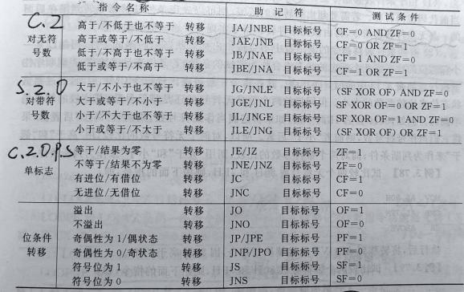
注：所有条件转移指令都是（段内直接转移中的）短转移指令，转移的目标地址必须在当前IP地址的-128至＋127字节范围之内，因此条件转移指令是2字节指令
（3）循环控制指令（CX为循环次数）
LOOP label 循环
①(CX)←(CX)-1；②若(CX)≠0，则(IP)←(IP)当前＋位移量，实行循环，否则循环结束
LOOPZ/LOOPE label 为零/相等时循环
①(CX)←(CX)-1；②若ZF=1且(CX)≠0，则(IP)←(IP)当前＋位移量，实行循环，否则循环结束
LOOPNZ/LOOPNE label 不为零/不等时循环
①(CX)←(CX)-1；②若ZF=0且(CX)≠0，则(IP)←(IP)当前＋位移量，实行循环，否则循环结束
注：1.CX中存放循环次数；2.只能使用段内直接寻址的8位位移量，范围在-128～127字节之间
JCXZ label:若(CX)＝0，则转移
注：该指令不修改CX的值，只根据CX的内容转移
（4）中断指令
INT n；中断指令，n为中断类型号
①入栈保存 FLAGS：(SP)←(SP)-2，((SP))←(FLAGS)
②入栈保存返回地址: (SP)←(SP)-2，((SP))←(CS)； (SP)←(SP)-2，((SP))←(IP)
③转中断处理程序：(IP)←(n×4)，(CS)←(n×4＋2)
INTO；溢出则中断，相当于 INT 4
若OF=1（有溢出），则：①②③转中断处理程序：(IP)←(4×4)= (10H)，(CS)←(4×4＋2)=(12H)
注:1.隐含的中断类型号为3，即INT等价于INT 3；
2.INT指令（包括INTO）执行后，使IF=TF=0，但不影响 其它标志位
IRET；中断返回指令
①返回地址出栈:(IP)←((SP))，(SP)←(SP)＋2； (CS)←((SP))，(SP)←(SP)＋2
②FLAGS出栈：(FLAGS)←((SP))，(SP)←(SP)＋2
注：IRET指令执行完，标志位由堆栈中取出的值确定
（六）CPU控制指令
（1）标志位处理指令
CLC CF=0；STC CF=1；CMC CF求反；
CLD DF=0；STD DF=1；
CLI IF=0；STI IF=1；
（2）同步控制指令
WAIT 等待指令，通常用在ESC之后，等待TEST*的有效信号。当TEST*=1，继续执行WAIT，每隔5个时钟周期测试一次；
若TEST*=0，结束WAIT指令。
ESC ext_op，s 交权指令，使某个协处理器可以从CPU程序中获取一条指令或者一个存储器操作数
LOCK 总线封锁前缀
（3）其它
NOP 空操作指令，占用3个时钟周期，用作延时
HLT 暂停指令，使CPU挂起至收到复位或中断信号
4.2 汇编语言基本语法
1.语言的种类:指令语句（执行性），伪指令语句（说明性）和宏指令语句（定义）注：区别:指令必须生成机器代码，然后在程序运行期间由 CPU 来执行其操作；伪指令是在汇编期间由汇编程序执行的操作命令，本身并不生成目标代码
2.指令语句
格式:［标号:］［前缀］指令助记符［操作数表]［;注释］
（1）标号:表示指令地址，是指令的符号地址，它具有3种属性——段基址、段内偏移量以及类型(NEAR/FAR)，一般只在循环、转移和调用指令中使用
（2）操作数:立即操作数，寄存器操作数，存储器操作数
注：当基址寄存器为BP时，相对应的段寄存器为SS；可以采用“段超越”前缀，来改变段寄存器，串操作有特例
（3）表达式:
A.常量:包括数值常量和符号常量（=/EQU）
B.数值表达式:算术运算符：＋、－、*、/、MOD、SHR、SHL
逻辑运算符：AND、OR、XOR、NOT
关系运算符：EQ(=)，NE(≠)，LT(<)，GT(>)，LE(≤)，GE(≥)，当关系成立的时候，结果为FFFFH，否则为0例：AND AX, ((NUMB LT 5) AND 30) OR ((NUMB GE 5) AND 20)操作符 AND与操作数表达式中的AND具有不同的含意，前者是指令助记符，后者是伪运算
C.变量:“变量”是操作数的符号地址，汇编程序将操作数的第一个字节的偏移地址赋于这个变量
类型：DB 1字节/DW 2字节/DD 4 字节/DQ 8字节/DT 10字节
注：1.指令中必须明确是完成8位数据操作还是16位；
2.变量作为存储器操作数使用时，段属性必须和该指令默认的段寄存器内容相符，否则要使用段超越；
3.“变量”和“标号”的区别：
变量指向的是数据段或者附加段中的某个数据项，标号指向的是代码段某条指令；变量的类型是数据项存取单位的大小，标号的类型是NEAR或FAR。
D.地址表达式:表示存储器地址，其值一般为段内偏移地址
1）加减运算符:＋、－
2）[ ]:表示存储器地址
3）PTR:用于说明变量、标号以及地址表达式的类型，包括(BYTE/WORD/DWORD/NEAR/FAR)
4）段超越运算符:如 MOV AX, ES:[23H]
注：1.变量或标号加或减某个结果为整数的数值表达式，结果仍为变量或标号，指向某存储单元；例：MOV AL，DATA+5和MOV AL，[DATA+5]两句结果相同；
2.同一段内的变量或者标号可以相减，其结果不是地址，而是一个数值，该数值表示两者间相距的字节数；
3.方括号及寄存器BX BP SI DI，如这几个寄存器不用方括号括起来，表示寄存器本身或操作数，否则表示地址表达式。
E.运算符综述（算术 逻辑 关系 分析 合成）
1）分析运算符
SEG——变量或标号的段地址
OFFSET——回送偏移值
TYPE——回送反映变量或标号类型的一个数值，若是变量，则数值为字节数，如DB为1，DW为2；若是标号，则数值为表示标号类型的数值，即NEAR为-1，FAR为-2
SIZE——回送变量数据区的数据字节总数
LENGTH——回送变量数据区的数据项总数
HIGH——地址表达式或16位绝对值的高8位
LOW——地址表达式或16位绝对值的低8位
2）合成运算符（均和EQU联合使用）
PTR:建立一个新的变量或标号，段地址和偏移量由右边操作数决定，类型由左边决定，例：ONE_BYTE EQU BYTE PTR TWO_BYTE
THIS:建立一个指定类型的存储器地址或者操作数，段地址和偏移量均与下一个能分配的存储单元相同。
3.伪指令语句
格式:［名字］伪指令助记符［参数表］［；注释］
- 数据定义伪指令
[变量] 助记符 操作数[，…，操作数] [ ；注释]
助记符:DB DW DD DQ DT
1）“变量”是操作数的符号地址，可有可无，作用与指令语句前的标号相同，区别是变量后面不加冒号。如果语句中有变量，汇编程序将操作数的第一个字节的偏移地址赋于这个变量。
2）操作数的形式可以是常量，数值表达式，地址表达式，’?’，n DUP (?/表达式)
3）DB是唯一能定义字符串的伪操作，字符串用‘’括起来，串中的每个字符占用一个字节，在存储器内用相应的ASCII码表示。
4）＄用在伪指令的参数字段时，它所表示的是地址计数器的当前值
5）操作数为地址表达式:数据定义时，出现在地址表达式中的变量表示该变量的偏移地址，用根据偏移地址计算出的地址表达式的值初始化相应的存储单元
格式1:DW 地址表达式
功能:利用该地址表达式的计算值初始化相应的存储字
格式2:DD 地址表达式
功能:地址表达式计算结果对应的段地址(高位字)和偏移地址（低位字）来初始化相应的两个存储字。
- 符号定义伪指令
作用:通过伪指令对符号重新命名或定义新的类型属性
A.名字 EQU 表达式
1）为常量定义符号；例：ONE EQU 1
2）为变量或标号定义新的类型属性并重命名；例：同PTR
3）为地址表达式所指的任意存储单元命名 XYZ EQU [BP+3]
4）为符号定义新名字；例：COUNT EQU CX
注：EQU 伪操作不允许重复定义
B.名字 ＝ 表达式
注：与 EQU 基本相同，区别在于:= 伪操作允许重复定义
习惯上，一般用于定义符号常量
C.变量名/标号名 LABEL 类型
1）LABEL可以使指向同一位置的不同变量或标号具有不同的类型属性，类型可以是 BYTE、WORD、DWORD、NEAR、FAR
2）不仅给名字（标号或变量）定义，还隐含由给名字定义段属性和偏移量属性。注：同THIS相似，由接下来定义的存储单元决定。
例：SUBF LABEL FAR；SUBN: SUB AX，[BX+SI+3]标号SUBF和SUBN指向代码段的同一地址，具有相同的段值属性和偏移值属
性，只是类型不同
- 段定义伪指令
A.段名 SEGMENT [定位类型] [组合类型] [‘类别’]
···(段体)
段名 ENDS
1）定位类型：表示该段对起始边界地址的要求：
BYTE起始地址任意，即字节型；
WORD起始地址为偶数，即字；
PARA起始地址XXXX0H，即节型(16BYTE为1节)；
PAGE起始地址XXX00H，即页型(256BYTE为1页)。
注：其中PARA为缺省值，即如果省略“定位类型”，则汇编程序按 PARA 处理
2）组合类型：AT表达式可以用于指定段地址，段地址＝表达
式的值，其值必为16位,但AT不能用来指定代码段；
NONE:表示此段与其他段无关联（为缺省项）；
PUBLIC:表示此段与其他段用PUBLIC说明的同类别的段连接成一个逻辑，装入同一物理地址中；
STACK:将具有此说明类型的同名段连接成一个大的堆栈，运行时，SS和SP指向堆栈段的开始位置；
COMMON:与其他此类型的段重叠地放在一起，长度由最长的决定，使不同模块的变量和标号使用同一存储区域；
MEMPORY:放在所有段的最后（高地址端），若出现多个此说明，则第一个为MEMPORY，其余为COMMON。
B.ASSUME 伪指令格式：ASSUME 段寄存器名: 段名，…
1）其中段寄存器名必须是CS、DS、ES和SS中的一个；
2）段名必须是由SEGMENT定义的段名，或是表达式“SEG 变量”或“SEG 标号”，或是NOTHING；
3）由于ASSUME伪指令只是指定某个段分配给哪一个段寄存器，它并不能把段地址装入段寄存器中，所以在代码段中，还必须把段地址装入相应的段寄存器中。在程序中不需要用指令装入代码段的段地址，因为在程序初始化时，装入程序已将代码段的段地址装入CS寄存器了；
4）还可以用NOTHING来取消这个对应关系。
C.ORG 伪指令
用来表示起始的偏移地址，紧接着ORG的数值就是偏移地址的起始值。ORG伪操作常用在数据段指定数据的存储地址，有时也用来指定代码段的起始地址。
例： DATA SEGMENT
ORG 0010H ；指定偏移地址为0010H
- 过程定义伪指令
过程名 PROC [类型]/……/过程名 ENDP
过程名:标识符，是子程序入口的符号地址，与标号作用相同
A.类型:
1）如果调用程序和过程在同一个代码段中，使用NEAR属性。
2）如果调用程序和过程不在同个代码段中，使用FAR属性。
B.分类:
1）外部过程:调用该过程的主程序与该过程不在同一源文件中。此时需要在主程序文件中说明该过程(设过程名为 PROCD)：EXTRN PROCD: FAR
同时在定义该过程的程序文件中说明该过程可以被其它程序文件调用:PUBLIC PROCD
2）内部过程:调用该过程的主程序和该过程在同一个源文件中。内部过程又分为段内过程和段外过程。过程的调用和返回：C.CALL和RET:
CALL使返回地址入栈，RET使返回地址出栈
对于远过程：CALL下一条指令段地址和偏移地址入栈
SP←SP-2，[SP+SS*16]←CS；
SP←SP-2，[SP+SS*16]←IP；
对于近过程:CALL下一条指令偏移地址入栈
SP←SP-2，[SP+SS*16]←IP；
过程返回:RET/RET n
4.3 汇编语言程序设计
1.DOS及BIOS中断调用
（1）中断向量:中断例行程序的入口地址，存放于中断向量区。
每个中断向量占4个字节，共256个中断，从 00000H~003FFH，占用了1024个字节（1K单元），可转到1MB空间的任何位置。规定INT 21H为进入各功能调用子程序地总入口。
（2）基本步骤:
1.将调用参数装入指定的寄存器中；
2.如需功能号，把它装入 AH；
3.按中断号调用DOS或BIOS中断；
4.检查返回参数是否正确。
注：中断向量分配情况:
0～1FH, 80H～F0H为BIOS中断向量号；20H～3FH为DOS中断向量号；40H～7FH为用户备用
（3）常用 DOS 中断调用:（功能号总结）
4CH——返回 DOS
1——键盘输入并显示（存放在AL）
8——键盘输入但不显示
2——显示一字符（DL=显示字符的ASCII码）
5——打印一字符（DL同上）
9——显示以$结尾的字符串（DS:DX指向字符串首地址）
0AH——字符串输入（DS:DX指向缓冲区）
3——异步通信口输入；4——异步通信口输出
2BH——设置日期（CX DH DL 代表年1980-2099 月 日）
2AH——取日期
2DH——设置时间（CH CL DH 代表时 分 秒；DL为百分之一秒）
2CH——取时间
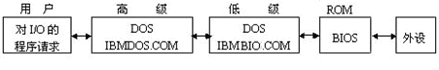
6.1 输入输出与中断概述
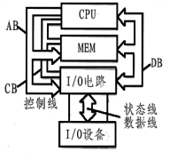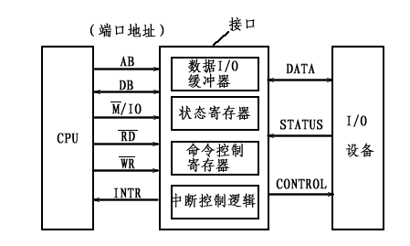
1.接口电路传送的信息可分为3类:
数据信息:数字量（二进制或ASCII）/模拟量/开关量（0或1）
状态信息:Ready/Busy
控制信息:控制外设的启动/停止
作用：电平转换、数据格式转换、协调速度、总线隔离
2.3种信息的性质不同，通过不同的端口分别传送
3.在8086中，外设的状态为输入数据，CPU的控制命令为输出数据，通过数据总线分别传送
4.端口地址由CPU地址总线的低8位或低16位地址信息确定
6.2 CPU与外设之间的数据传送方式
1.程序传送方式
通过IN和OUT指令直接控制I/O和CPU之间数据交换的方式
无条件传送（同步传送）
简单快捷的外部设备采用同步方式，I/O接口可以是简单的数据锁存缓冲器，CPU如同访问内存储器一样访问这些外设接口，无需检测其状态。
条件传送（异步传送）（程序查询传送）
在执行输入IN或输出OUT前，要先查询接口中状态寄存器的状态。输入时，该状态信息指示要输入的数据是否已“准备就绪”（READY）；输出时，指示输出设备是否“空闲”（BUSY），由此条件来决定执行输入或输出。
（1）程序查询输入:
若READY＝0，CPU继续等待查询，至READY＝１，执行下一步；
执行输入指令后，是状态信息清零，即D触发器复位。
（2）程序查询输出:
若BUSY＝１，CPU继续等待查询，至BUSY＝0，执行下一步；
执行输出指令后，D触发器置1，一方面通知外设可以执行输出，另一方面告知CPU外设BUSY，组织CPU输出新数据。
（3）执行输入/输出指令，进行I/O传送。完成数据输入／输出，同时将外设的状态信息复位，一个8位数据传送结束。
注：缺点:CPU必须作程序等待循环,不断测试外设的状态,直至外设为交换数据准备就绪时为止，大大降低了CPU的运行效率。
2.中断传送方式
利用中断来实现CPU与外设之间的数据传送方式
从外设启动到准备就绪，查询方式处于等待状态，而中断传送仅在外设准备好数据传送的情况下才中止CPU执行的主程序，一定程度上实现了主机和外设并行工作，提高了CPU的利用率。
3.直接存储器存取方式（DMA方式）（成组数据传送方式）
通过DMA控制器，使I/O设备直接与内存高速交换数据
DMA控制器
四个寄存器:信息传送前由系统程序进行初始化
控制寄存器:设置控制字，指出数据是输入还是输出，并启动
状态寄存器:DMA操作；
地址寄存器:设置要传送的数据块的首地址；
字节计数器:设置要传送的数据长度（字节数）；
每个字节传送后地址寄存器增1，字节计数器减1。
步骤:
（1）一个DMA控制器可以连接多个I/O设备，I/O设备向DMA控制器发出DMA请求；
（2）DMA控制器向CPU发出总线请求（HOLD变为高电平）；
（3）CPU完成当前总线操作后，（HLDA输出高电平）响应DMA控制器的请求。同时CPU交出总线的控制权给DMA控制器。此时，DMA控制器成为系统的总线主设备；
（4）DMA通知I/O外设，开始DMA数据传输；
（5）DMA传送结束，HOLD信号变低电平，撤销总线请求；
（6）HLDA信号变低电平，CPU恢复对总线的控制权。
注：三种数据传送方式的比较:
程序控制方式：对于条件传送，CPU需反复查询外设状态，当外设已准备好数据或不忙碌时，才能与CPU交换数据，CPU的利用率很低。
中断方式:只有输入设备将数据准备好或输出锁存器为空时才能向CPU发中断请求。CPU响应后将暂停执行的主程序，转而执行中断服务程序，使CPU和外设交换一次数据，再返回主程序。由于不需要反复查询外设状态，因此CPU利用率大大提高。
DMA方式:由DMA控制器取代CPU接管总线（传送数据不经CPU中转），控制外设与内存间通过总线直接进行高速成批的数据交换，传输效率高，数据传输速度基本取决于外设和存储器的存取速度。
6.3 8086/8088中断系统
1.基本概念
中断源:中断申请的来源
外部设备、实时时钟、故障源属于随机中断源，引起强迫中断；
调试程序设置的中断源（断点、单步调试等），引起自愿中断；
外部（硬件）中断: NMI不可屏蔽中断(INT 2)（主板上RAM 的奇偶校验错；扩展槽中的I/O通道错； 浮点运算协处理器8087的中断请求）
INTR可屏蔽中断（取决于IF状态）
内部（软件）中断: INT n用户定义软中断
INT 3断点中断（000CH~000FH）
INT 1单步中断（TF=1）（0004H~0008H）
INT 0除法错误（0000H~0003H）
INTO（INT 4）溢出中断（0010H~0013H）
注：内部中断的特点:
- 由一条INT n指令直接产生；
- 除单步中断以外，都不能被屏蔽；
- 因不必通过查询外设来获得中断类型号，故没有响应INTA*的总线周期；
- 除单步中断，所有软件中断优先级都高于外部中断；
- 使用断点中断（INT 3）逐段调试程序时，可用中断服务程序在屏幕上显示各种信息；
- INT nn可模拟外设提供的硬件中断（避免产生INTR信号和提供中断类型号），使nn类型号与外设类型号相同即可。
中断优先权:INT 0除法错误>INT n>INTO溢出中断>NMI不可屏蔽>INTR可屏蔽>INT 1单步中断
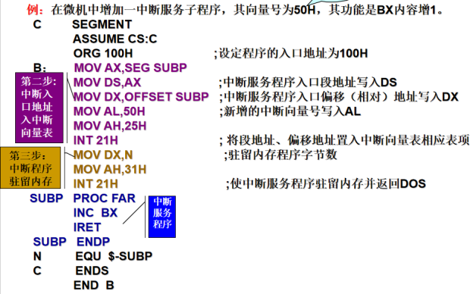
中断嵌套:高级中断源（优先级高）能够中断低级中断源的中断服务程序，转而执行高级中断服务程序，执行完成后，再返回执行低级中断处理程序，最后返回主程序，形成嵌套结构。
中断向量表:存放中断服务程序的入口地址。（共256个中断）
2.中断处理过程
中断请求→中断响应→中断处理→中断返回
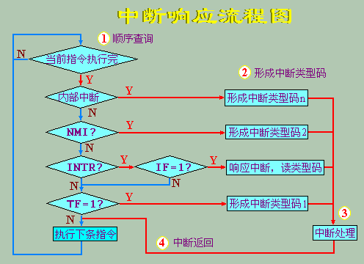
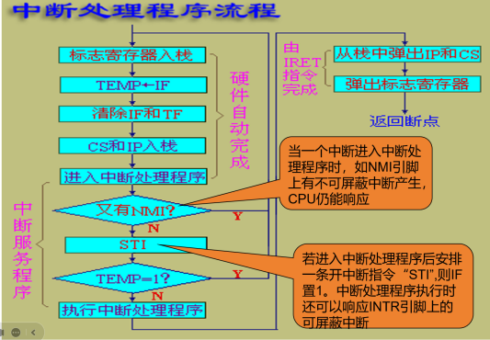
3.中断响应时序
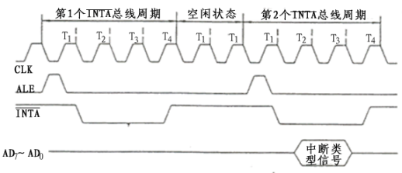
由两个连续的INTA*中断响应总线周期组成:第1个表示CPU通知外设中断请求已获允许；第2个，外设通过16位数据总线的低半部分将中断类型号传送给CPU。中间由两个空闲时钟周期T1隔开（INTA*输出为低电平）。
4.可屏蔽中断的具体过程（中断处理过程+响应时序举例）
（1）外设产生中断请求信号由INTR送至CPU
（2）若IF=1（开中断），且CPU完成当前指令后，便响应中断，通过INTA*向中断接口电路发响应信号
（3）CPU执行第一个INTA周期:通知外设接受请求
（4）CPU执行第二个INTA周期:获得中断类型号
（5）总线写周期:写入PSW（状态字）（标志寄存器）
（6）总线写周期:CS入栈
（7）总线写周期:IP入栈
（8）清除IF和TF
（9）总线读周期:读入CS
（10）总线都周期:读入IP
（11）转入执行中断服务程序
（12）（一般情况下）STI开中断指令，允许中断嵌套
（13）IRET中断返回指令，恢复现场
总结分析:
A.总线周期:在执行中断响应程序前CPU实际执行7个周期；
B.非屏蔽NMI与软件中断不需要（1）~（4）；
C.在（1）中，中断源向CPU发信号的条件:设置中断请求触发器；设置中断屏蔽触发器；
D.在（2）中，CPU响应中断的条件:CPU开放中断（IF=1）；CPU现行指令结束；
E.CPU响应中断的过程及处理:
关中断:CPU响应后，内部自动（由硬件）实现，避免在处理当前中断时又被新的中断打断，以致破坏现场
保留断点（CS和IP）；
保护现场PUSH（寄存器内容和标志位状态）；
恢复现场POP（寄存器内容和标志位状态）；
开中断:STI指令，允许中断嵌套。一般在转入中断服务程序后；
返回:IRET（CS和IP）。
5.中断服务子程序设计
（1）选择一个中断向量号。40H~7FH中断向量是留给用户增加中断服务程序时使用的；
（2）将中断子程序的入口地址置入中断向量表的相应表项中；
注：其置入方法有两种:
A.用数据传送指令
B.采用DOS置新中断向量的中断功能:
向量号 21H
功能号 25H
入口参数： DS＝中断服务子程序入口段地址；
DX＝中断服务子程序入口相对地址；
AL＝新增的向量号
（3）使中断服务子程序驻留内存，之后其占用的存储区就不会被别的软件覆盖。
注：程序驻留内存的方法是采用DOS的中断调用:
向量号 21H
功能号 31H
入口参数： DX＝驻留程序字节数

7.3 可编程中断控制器8259A
1.结构与工作原理
引脚与功能结构:
（1）D7~D0:双向数据线，用于与CPU传送命令和数据。
（2）WR*:写控制，低电平有效，与控制总线上的IOW*相连。
（3）RD*:读控制，低电平有效，与控制总线上的IOR*相连。
（4）CS*:片选信号线，低电平有效，用于选通8259A。
（5）A0:地址信号选择线，用于对两个可编程寄存器进行选择（即两个I/O端口被访问的是奇地址（高8位）还是偶地址（低8位））。
（6）IR0~IR7:8级中断请求输入线，用于接收外部中断请求。
（7）INT:中断请求信号（输出），与CPU的INTR相连。
（8）INTA*:中断响应信号线（输入），与CPU的INTA*相连。
（9）SP*/EN*:当8259A采用缓冲连接总线方式时，为EN*（输出），有效则允许数据总线缓冲器选通，数据由8259A读出至CPU，无效表示数据由CPU写入8259A；当采用非缓冲方式（主从工作方式）时，为SP*（输入），区分主从，SP*=1为主片，SP*=0为从片。
（10）CAS0~CAS2:3个级联控制信号，主从结构中，最多扩展8→64级主从式中断请求，主片为输出信号，从片为输入信号。
内部结构:
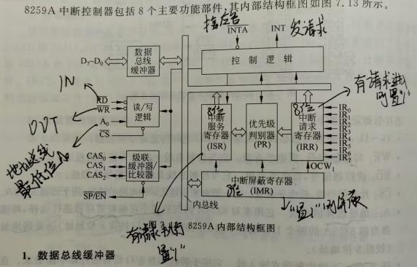
（1）数据总线缓冲器
双向的8位三态缓冲器，用作CPU与8259A之间的数据接口。
（2）读/写逻辑
接收CPU的读/写控制信号（RD*/WR*）和片选控制信号（CS*），及一位地址信号（A₀）。CPU执行IN指令时，RD*与A₀配合；执行OUT指令时，WR*与A₀配合，控制命令字（CPU）写入某个指定的内部寄存器。注：将CPU地址总线的最低位A₀接到8259A的A₀端即可选定某个端口。
（3）级联缓冲器/比较器
提供级联控制与双向功能信号，满足缓冲与非缓冲工作的需要。
（4）控制逻辑
内部控制电路，用于向CPU发中断请求信号(INT)或接收来自CPU的中断应答信号(INTA)。
（5）中断请求寄存器IRR（8位寄存器）
当某个IRi接收到高电平的中断请求信号时，相应位IRRi将被置1；最多8个信号同时进入，IRR被置为全1；
能否进入PR取决于IMR相应位是否清0。
（6）中断服务寄存器ISR（8位寄存器）
存放或记录正在服务中的所有中断请求。当某级中断请求被响应（CPU执行中断），ISR中的相应位置1，并保持到该级中断处理过程结束为止。多重中断时，ISR可能有多位同时被置1。
过程:一个或多个中断源同时请求中断→PR选出IRR中置1的各种中断优先级别最高者→INTA*负脉冲选通送入ISR对应位。
（7）中断屏蔽寄存器IMR（8位寄存器）
屏藏已被锁存在IRR中的任何一个中断请求级。相应位置1即可屏蔽对应IRR位置的中断请求线。使之不能进入PR去判优。
（8）优先级判别器PR
判定中断请求最高优先级，若当前没有正在执行的中断，则系统首先响应并执行这一级中断；若有，则PR判定是否允许中断嵌套（接收并比较ISR和IRR中的中断优先级），若允许，则INT=1，向CPU发出新的中断请求。
2.中断工作过程
单片方式中断工作流程
①外部中断源出现中断请求→IR高电平→IRR相应位置1；
②若IRR对应的IMR位为0→IRR有效位送PR→并和ISR比较；
③若IRR优先级高→INT有效→中断请求信号送CPU INTR引脚；
④若CPU的IF=1(开中断)→执行完当前指令→发送INTA*1置8259A相应的ISR为1，清除相应的IRR→发送INTA*2，8259A将对应的中断类型号（8bits）从中断类型寄存器通过数据线送至CPU，CPU从中断向量表取中断入口，进入中断服务程序；
⑤结束中断操作:AEOI（自动结束中断）模式(仅用于单片)，INTA*2结束时使ISR=0；EOI模式，则保持到中断服务程序结束时由CPU发EOI命令清零ISR。
级联方式中断工作流程
级联:用多片8259A构成主从关系，级联使用。最多8个从片，可以扩展为64级中断。CAS0~CAS2相当于地址线，主从片的CAS0~CAS2互相连接，主片根据发出中断请求的从片与IR连接的情况判断是哪一级从片，再通过CAS0~CAS2发出选择信号。
①某Slave IRi（s）有效，相应的Master IRj（m）有效，经优先判别后，主片向CPU发中断请求；
②CPU允许中断请求后发出INTA*1，8259（m）CAS2~CAS0有效，应答对应的8259（s）；
8259(s):ISRi=1，IRRi=0
8259(m):ISRj=1，IRRj=0
等同于单片方式中置8259A相应的ISR为1，清除相应的IRR
③发出INTA*2，此时CAS2~CAS0仍有效，8259（s）送类型号；
④CPU从中断向量表取中断入口地址，进入中断服务程序；
⑤中断结束，CPU分别对主、从片发两次EOI，使各自ISR=0；
注：级联中主从8259A分别初始化，结束时分别发送对应的EOI。
3.命令字
8259A为可编程中断控制器，可以通过程序对8259A写入命令字，设置8259A工作方式以及发出各种命令。
初始化命令字:ICW1~ICW4
对8259A进行初始化，要求按一定顺序写入。在系统运行过程中一般不再改变。
（1）ICW1:芯片控制，8位芯片控制寄存器
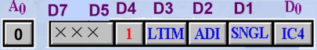
标记:A0=0，D4=1（D4为标志位）；
无关项:D7~D5、D2（仅用于8080/8085）；
D3: LTLM设置中断请求信号的方式，0=边沿 触发(上升沿)，1=电平触发；
D1: SNGL单片/多片级联方式选择位，1=单 片8259A，0=级联方式；
D0: IC4指示初始化过程中是否有ICW4命 令，1=需要设置ICW4，0=不需要。
（2）ICW2:中断类型号，8位中断类型寄存器
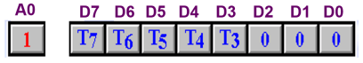
标记:A0=1；
无关项:D2~D0中断类型号的数值与低三位无关，可以任选；
D7~D3:用于确定8个连续向量中断的起始类型号，表示中断类型号的高五位，低3位由中断请求引脚IR0~IR7确定。例：若8259A的中断向量为70H~77H，则将01110装入命令字ICW2。
（3）ICW3:标志主/从片，8位主/从寄存器（只用于级联方式）
主8259A（输入端SP*=1） 从8259A（输入端SP*=0）
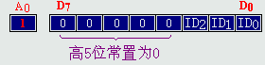
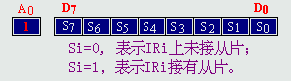

标记:A0=1（ICW1中的D1=0）；
主8259A: S7~S0与IR7~IR0对应，置0的位对应的IR上可直 接连接外设来的中断请求信号端；
从8259A: D2~D0表示从8259A与主8259A哪位中断请求端相 连。例：010表示从8259A连到主8259A的IR2；
例：一个从8259A与主8259A的IR2相连，则ICW3:
主片：0000 0100B（04H）；从片：0000 0010B（02H）
（4）ICW4:中断结束方式，8位方式控制寄存器
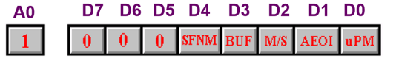
标记:A0=1，D7~D5=000（识别码）（ICW1中的D0=1）；
D4: SFNM=1，为特殊的全嵌套方式；SFNM=0，为（一般）非特 殊的全嵌套方式；
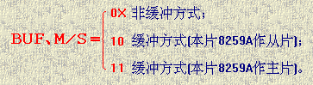
D3: BUF=1，缓冲方式； BUF=0，非缓冲方式；
D2: M/S*=1，主8259A； M/S*=0，从8259A；
D1: AEOI=1，采用自动结束中断方式，否则为非自动结束方式；
D0: uPM=1表示8259A当前处于8086/8088系统，uPM=0表示处 于8080/8085系统。
操作命令字:OCW1~OCW3
初始化后的任何时刻都可写入，对中断过程进行动态的操作与控制，操作过程中允许重新设置。
（1）OCW1:写入IMR寄存器，用于屏蔽/允许中断请求
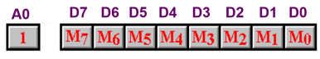
标记:A0=1；
Mi=1→IMRi=1→IRi的中断请求被屏蔽
Mi=0→IMRi=0→IRi的中断请求被允许
（2）OCW2:设置优先级循环方式 + 中断结束方式
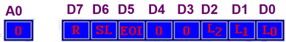
标记:A0=0，D3=D4=0；
L2~L0:对于特殊中断结束命令（SEOI），指出要清除的ISRi；对优先级特殊循环方式命令，指出循环开始时最低的中断优先级（000~111对应IR0~IR7）；
D7: R=1，优先级自动循环方式；R=0，优先级非自动循环方式；
D6: SL=1，特殊中断结束，L2~L0有效，SL=0，一般中断结束
D5: E0I=1，使当前ISR中的对应位复位；
R SL EOI:（功能说明）
001——EOI一般结束方式+优先级非循环（一般用于全嵌套）
011——SEOI特殊结束方式（一般用于非全嵌套）
101——EOI+优先级自动循环（将当前正在处理的中断服务对应的ISRi清0，并将对应的IRi降为最低优先级，最高优先级赋予IRi+1）
111——SEOI+优先级自动循环
000——AEOI+清除优先级自动循环
100——AEOI+优先级自动循环
110——优先级特殊循环方式（初始最低优先级看L2~L0）
010——OCW2无意义
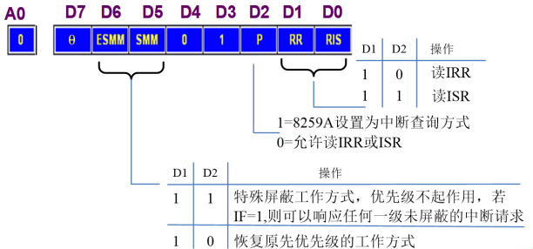
（3）OCW3:控制中断屏蔽，设置查询方式，读内部寄存器

标记:A0=0，D7=D4=0，D3=1；
D6: ESMM为特殊屏蔽模式允许位 D5:SMM为特殊屏蔽模式位
D1: RR为读寄存器位，表示是否允许读8259A的状态
D0: RIS为读ISR/IRR选择位
D2: P为查询方式位，P=1时，把下一个读脉冲（RD*信号）作 为中断响应INTA*信号送8259A，可以得知中断请求信息
4.8259A的基本工作方式
缓冲/非缓冲方式（由命令字ICW4中的D3位设置）
①缓冲方式:级联系统中，8259A需经驱动器才能与总线相连，此时SP*/EN*起驱动作用。
②非缓冲方式:单片或少量8259A系统，8259A可直接与数据总线相连，此时SP*/EN*用于表示主从。
8259A优先级的设置方式
A.特殊全嵌套/一般全嵌套方式（由ICW4中的D4位设置）
①（一般）非特殊全嵌套方式:中断0级最高，7级最低，只能嵌套高级请求，不响应同级请求。（缺省）
注：（一般）全嵌套方式是系统默认缺省优先级工作方式
②特殊全嵌套方式:优先级同上，允许响应或嵌套同级的中断请求。同一从片来的不同级别的中断请求，对于主片来说是同一级的，但对于从片来说，新的中断请求必须比正在服务的中断优先级高，否则，从片就不会发出INT信号。
B.优先级自动循环/特殊循环方式（由OCW2设置）
③优先级自动循环方式:希望多个中断源被服务的机会均等，多个中断优先级轮流优先，一个中断请求设备被服务以后，它的优先级自动降为最低。
④优先级特殊循环方式:与优先级自动循环方式相似，不同在于初始状态的最低优先级由程序确定。
中断结束的三种方式(由ICW4中的D1位以及OCW2控制）
①AEOI自动结束方式(仅用于单片):INTA*2结束时ISR=0。
注：在AEOI模式中，INTA*2结束后的中断服务程序过程，若有同级的或低级的中断请求，都会被允许而发生中断嵌套。因此，这种模式仅用于单片8259A且不可能产生中断嵌套的情况。
②EOI一般结束方式（用于全嵌套）:ISR保持到中断服务程序结束时由CPU发EOI命令给8259A清零ISR。
注：在全嵌套方式中，若在ISR中有两个以上的位被置1，EOI命令将清除 ISR中优先级别最高的有效（置1）位。
③SEOI特殊结束方式（用于非全嵌套）:由CPU发SEOI命令给8259A清零指定的ISR。注：非全嵌套方式下，若正在服务寄存器中有两位以上被置1，控制器无法根据ISR判断哪一级中断是当前正在处理的中断，故采用特殊的中断结束方式。
5.寻址方式
8259A的内部7个控制字寄存器寻址方法：
ICW1:A0=0，D4=1 偶地址写入，且D4=1
ICW2:A0=1
ICW3:A0=1 紧跟着ICW1，按顺序奇地址写入
ICW4:A0=1
OCW1:A0=1 也用奇地址写入，但不紧跟ICW1
OCW2:A0=0，D3=D4=0 也用偶地址写入，但D4D3=00
OCW3:A0=0，D7=D4=0，D3=1 也用偶地址写入，但D4D3=01
采用了专门的“标识位”（D4D3）节省了输入地址的引脚数（A0）
8259A 内部寄存器读操作寻址方法:
A0=0时，通过OCW3可读出IRR和ISR；A0=1时，可读出IMR
6.编程应用
初始化（例：8259A片选地址为20H、21H）
MOV AL,13H ;写ICW1，单片，边沿触发，要ICW4
OUT 20H,AL ;若端口地址>255H，要用DX来传送
注： MOV DX,300H OUT DX,AL
MOV AL,8 ;写ICW2，中断类型号从8开始
OUT 21H,AL
MOV AL,0DH ;写ICW4，缓冲工作，8086/8088配置
OUT 21H,AL
MOV AL,0 ;写OCW1，允许IR0~IR7全部中断请求
OUT 21H,AL
送中断向量入口地址:例:IR4类型号为8+4=12（OCH），则入口地址为（12*4=48）30H~33H，其中30H~31H存IP
中断子程序结束
MOV AL,20H ;写OCW2命令，是ISR相应位复位（发送EOI）
OUT 20H,AL ;若端口地址>255H，要用DX
IRET ;开放中断允许并返回
7.1 接口的分类及功能
1.接口分类
功能:（1）通用接口（适用于大部分外设）
A.并行接口:并行接口是按字节传送
B.串行接口:和CPU之间并行传送，和外设之间是串行传送
（2）专用接口仅用于某台外设或微处理器，增强CPU功能
灵活性:硬布线逻辑接口芯片和可编程接口芯片
2.接口功能
缓冲锁存数据；地址译码；传送命令；码制转换；电平转换
7.2 可编程计数器/定时器8253-5（最高计数频率为2MHz）
1.结构与工作原理
引脚及其功能:
（1）D0~D7:数据线，写控制字，读写计数器计数值；
（2）A1，A0:地址线（寻址方式）
00—计数器0；01—计数器1；
10—计数器2；11—控制字寄存器；
（3）RD*:读控制；（4）WR*:写控制；
（5）CS*:片选端（=1时无操作）
（6）CLK0~2:计数器0~2时钟输入端
（7）GATE0~2:计数器0~2的门控制脉冲输入端，由外设送入
（8）OUT0~2:计数器0~2的输出端
内部结构:三个相同的16位计数器和一个8位控制字寄存器，每个计数器内部包括计数初值寄存器CR，计数执行部件CE和输出锁存器OL。
计数过程:
①先用OUT指令给CR赋初值（8位写一次，16位写两次）
②初值装入CE，在GATE允许下进行减1计数（每输入一个CLK）
③OL←CE，若发锁存命令，CE继续减1，OL不变
④IN指令读取OL（8/16位读1/2次）后，OL继续改变
⑤CE减为0，结束处理（结束计数/连续计数）
2.控制字格式
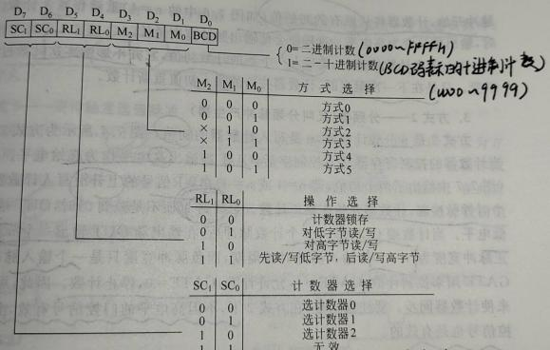
3.工作方式
方式0——计数产生中断
（1）写入控制字，OUT端输出低电平（起始）；
（2）在有两个负脉冲宽度的WR*信号的上升沿（将初值n写入CR）之后，经一个CLK计数脉冲，将n值装入计数器；
（3）每经过一个CLK计数脉冲，在CLK下降沿，计数器减1；（4）减到n=0时，计数结束，OUT由低变高（可利用该电平变化向CPU发出中断请求），并保持，不开始重新计数。只有写入另一个计数值m时，即刻触发按新值计数；
（5）计数过程中可重新装入计数初值m，写完后，计数器将从该值m开始重新计数。
上述为GATE=1，若GATE=0:
若在计数过程中，则停止计数，直至GATE恢复高电平，再继续计数，此时GATE信号的变化不影响OUT的状态。
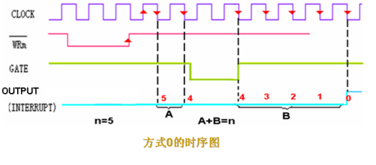
方式1——可编程单稳态触发器
（1）写入控制字，OUT端输出高电平（起始）；
（2）初值n送入计数器后，必须等到GATE的上升沿出现，才能在下一个CLK下降沿开始计数。计数开始时OUT由高变低，每经过一个CLK计数脉冲，计数器值减1；
（3）减至n=0时，计数结束，OUT由低变高，并保持，不开始重新计数。OUT输出的单稳负脉冲的宽度=初值n*tc（CLK端输入脉冲周期）；
（4）若在计数过程中，GATE由高变低，不影响计数；
（5）若在计数过程中，GATE又输入一次上升沿，则从GATE上升沿之后的下一个CLK下降沿开始，从n开始重新作减1计数（可以改变脉冲的宽度）。
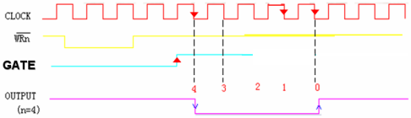
方式1的时序图（计数过程中GATE仅有一个上升沿）
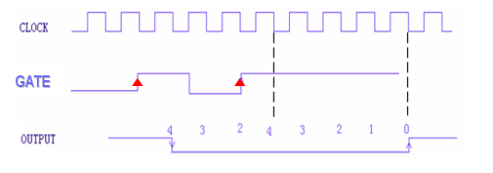
方式1的时序图（计数过程中GATE不止产生一个上升沿）
方式2——分频器
（1）写入控制字，OUT端输出高电平（起始）；
（2）WR*信号的上升沿将初值写入计数器，之后从下一个CLK起，每一个CLK下降沿，计数值n减1；
（3）n减至1时，OUT由高变低；n减为0时，OUT又变高，这时CLK正好输入了n个计数脉冲，OUT相当于输出一个n分频脉冲，正脉冲宽度为（n-1），负脉冲宽度为一个CLK宽度；
（4）接着自动装入n，并连续计数，输出频率为f（CLK）/n，
输出周期为n*T（CLK）；
（5）在计数过程中，允许重新装入新的初值m，下一个计数周期按m值开始计数，输出也会变成m分频脉冲。
上述为GATE=1，若GATE=0:
若在计数过程中，则停止计数，使OUT输出高电平，直到GATE变为高电平后，重新装入n值，开始计数。
注：在方式2下，GATE的高电平和上升沿均有效。
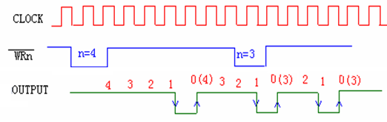
方式2的时序图

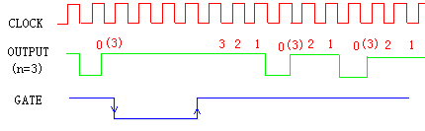
方式2的时序图（GATE电平改变）
方式3——方波频率发生器
（1）写入控制字后，OUT端为低电平（起始），装入计数值n后，又变为高电平；
（2）n为偶数，每个CLK下降沿n值减1，至n/2时，OUT由高变低，并继续减1至0，相当于输出频率为f（CLK）/n的方波。当减至n=0时，OUT再次变高，重新装入n，继续计数；
（3）n为奇数，输出高电平宽度为(n+1)/2,低电平宽度为(n-1)/2的方波，其余同n为偶数时的情况；
上述为GATE=1，若GATE=0:（GATE功能同方式2）
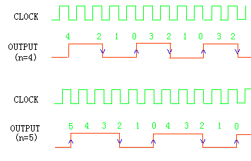
方式3的时序图
方式4——软件触发选通脉冲（软件写入新的n来重新工作）
（1）写入控制字后，OUT端为高电平（初始），WR*信号上升沿写入初始值n后，每一个CLK下降沿，计数值减1，OUT保持高电平不变。
（2）计数器减至0时，OUT端输出一个CLK脉冲宽度的负脉冲，然后停止计数，只有输入新的计数值后，才能开始新的计数。
上述为GATE=1，若GATE=0:若在计数过 程中，则停止计数，直至其变高后，重新将n装入，开始计数。
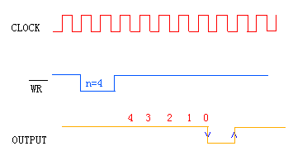
方式4的时序图（GATE一直为高电平/电平改变）
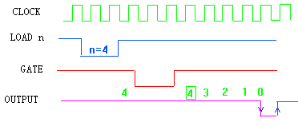
方式5——硬件触发选通脉冲（硬件产生的GATE上升沿得到）
和方式4的GATE端输入信号功能不同:
（1）GATE的上升沿才可转入计数过程
（2）若计数过程中，GATE由高变低，不影响计数；但GATE出现上升沿（任何时刻）将使得n重新装入计数器，开始计数。
（3）减至n=0后，n值会自动装入，只要等待上升沿即可。
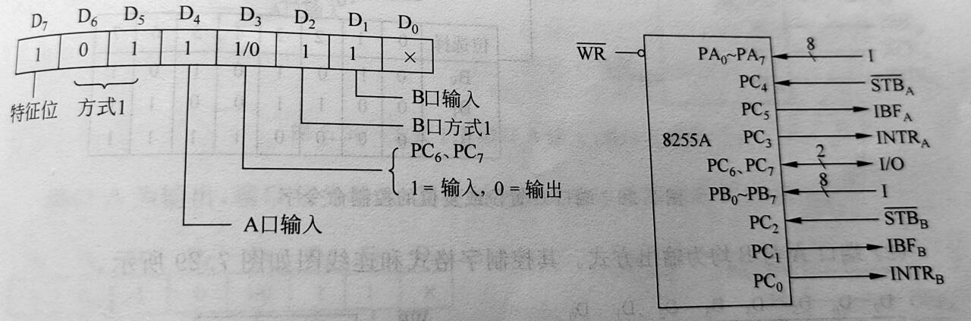

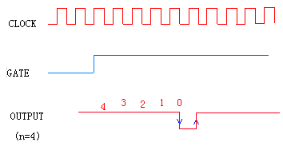
方式5的时序图（GATE不变/改变）

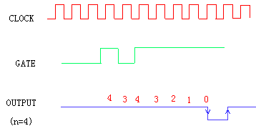
方式5的时序图（GATE改变）

4.编程应用
使用8253-5时要进行初始化编程（包括写入控制字和计数值）
（1）写控制字。计数器的选择由控制字的D7D6位来决定；
（2）写计数初始值。计数初始值由各计数器的端口地址写入。
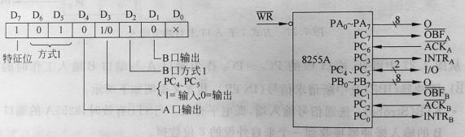
若控制字规定只写低8位，则高8位自动置0；若规定只写高8位，则低8位置0。若为16位，则分两次写入，先低再高。
硬件结构:三个计数器使用相同的时钟脉冲CLK（1.19MHz），端口地址为40H，41H，42H；控制寄存器的端口地址为43H。
计数器0:电子时钟基准（方式3，计数值预置为0（即65536））
输出的方波频率为1.19*10⁶/65535=18.21Hz，间隔为55ms
程序: MOV AL,36H ;36H=00110110B
OUT 43H,AL ;写控制字
MOV AL,0 ;预置计数值
OUT 40H,AL ;先写低字节
OUT 40H,AL ;再写高字节
计数器1:动态RAM定时刷新（方式2，计数值预置为18）
输出频率为1.19*10⁶/18=66.1kHz，间隔为15.1㎲
程序: MOV AL,54H ;54H=01010100B
OUT 43H,AL ;写控制字
MOV AL,12H ;预置计数值
OUT 41H,AL ;写低字节
计数器2:扬声器音调（方式3，计数值预置为1331（即533H））
输出频率为1.19*10⁶/1331=894Hz
程序: MOV AL,B6H ;B6H=10110110B
OUT 43H,AL ;写控制字
MOV AL,33H ;预置计数值
OUT 42H,AL ;先写低字节
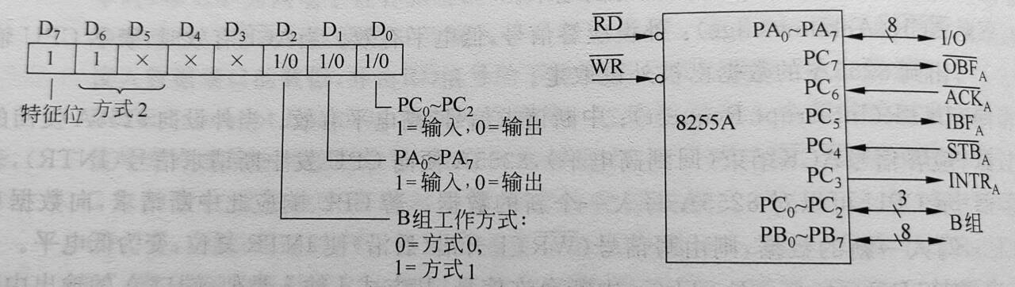

MOV AL,05H ;预置计数值
OUT 42H,AL ;再写高字节
7.3 可编程并行通信接口芯片8255A
1.结构与工作原理
引脚及其功能:
（1）D0~D7:数据线；
（2）A1，A0:地址线（寻址方式）
00—端口A；01—端口B；
10—端口C；11—控制字寄存器；
（3）RD*:读控制；（4）WR*:写控制；（5）CS*:片选端；
注：读写同时为1或CS*=1均为无操作；控制字不可读。
（6）RESET:复位信号，8255A复位后，所有I/O为输入状态；
（7）A口:8位数据输入锁存器和8位数据输出锁存器/缓冲器；
（8）B/C口:8位数据输入缓冲器和8位数据输出锁存/缓冲器；
内部结构:
（1）数据端口ABC:可分为A组（A+C高4位）和B组（B+C低4位）两个控制组。C的高/低4位端口分别为A和B输出控制信号和输入状态信号。A和B可同步/异步方式工作，同步方式下，C为输入输出接口；异步方式下，为A和B的联络信号。
（2）A/B组控制部件:接受数据总线的控制字；接受读/写命令。
2.控制字格式
D7=1（方式选择控制字）
D4:A口I/O； D1:B口I/O； D3/D0:C口高/低4位I/O；
（对于I/O:1=输入，0=输出）
D6D5:选择A口工作方式（00，01，1X对应方式0，1，2）；
D2:选择B口工作方式（0，1对应方式0和1）
D7=0（C端口置位复位控制字）
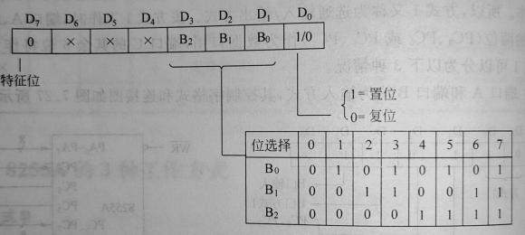
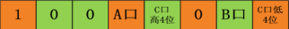
3.工作方式
方式0——基本输入/输出
（1）可同步传送或程序查询传送。查询传送时，要有应答信号，通常将AB作为数据端口，C的4位作为控制信号输出口，其他4位作为状态输入口；
（2）任何一个端口都可输入或输出。输出时，3个口都有锁存功能；输入时，只有A有锁存，B和C只有缓冲；
（3）由A，B，C高4位与C口低4位4组可组合成16种不同的输入/输出组态。这4个独立的并口只能按8位（A、B）或4位（C高、低）作为一组同时输入/输出，不可把其中一部分位作为输入，另一部分位作为输出。同时，是一种单向传送，一次初始化不能指定端口既输入又输出；
（4）不设专用联络信号线，若需要联络由用户任意指定C中某一位完成联络功能。
方式1——选通输入/输出工作方式（异步）
A、B（8位）及C（2位PC4、PC5或PC6、PC7）作数据口（在联络信号控制下才能I/O操作），C的其余6位作控制口使用。
（一）A，B均为输入方式
（1）STB*:选通信号输入端，由外设提供给8255A，=0时，外部数据经PA/B7~PA/B0送入8255A的输入缓冲器；
（2）IBF:输入缓冲器满信号（输出），是STB*的有效响应信号，表示外设的数据已装入A/B缓冲器中，CPU完成读入操作后由RD*上升沿使之复位（变低电平）；
（3）INTR:中断请求信号（输出）当STB*，INTE，IBF全为高时INTR有效，向CPU申请中断，表示数据端已有一个新数据若响应则读入改数据，并由RD*下降沿来复位（变低电平）；
（4）INTE:中断允许信号（无输入/输出功能），=1表示允许；由A/B的INTR通过对相应的STB*置位1或复位0来控制。
（二）A，B均为输出方式
（1）OBF*:输出缓冲器满信号（输出），表示CPU向外设输出的数据已放入相应输出缓冲器，此时WR*上升沿使之为低电平；
（2）ACK*:外设应答信号（输入），=0时表明数据已被外设取走，同时ACK*使OBF*复位（变高电平）；
（3）INTR:中断请求信号（输出）当ACK*结束（高电平）时有效，向CPU发送中断请求，表明可以对8255A写入新数据，若响应则由WR*上升沿来复位（变低电平）；
（4）INTE:中断允许信号，=1表示允许；由A/B的INTR通过对相应的ACK*置位或复位来控制。
（三）混合输入与输出
注意控制字格式中的方式选择的变换和C的控制口变化
方式2——选通双向传输（异步且仅适用于端口A）
（1）方式2中A可在某时刻输入，在另一时刻又可输出；
（2）需要有两组6位联络信号，分别与输入和输出设备进行联络，联络信号由C中的5个位置（PC7~PC3）提供，其中输入和输出的中断请求信号合并为一个PC3；
（3）联络信号由C提供，C只有8位，只能为一个端口提供联络在方式2下工作，故仅适用于A组控制的A端口。
INTRA:A完成一次输入/输出后，可通过其向CPU发中断请求；STBA*:=0时把外设数据锁存入A；
INTE1/2:A的输出/输入中断允许信号（PC6/4控制）

4.编程应用（初始化）
MOV AL,82H；初始化，A口输出，B口输入，均工作在方式0
OUT 83H,AL；83H为控制字地址
MOV AL,00H
OUT 80H,AL；80H为A端口地址，使PA3~PA0均等于0
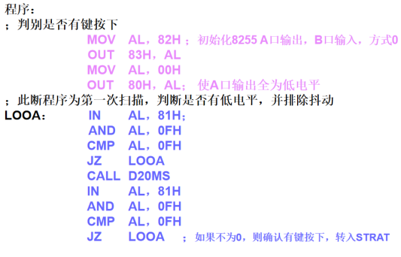
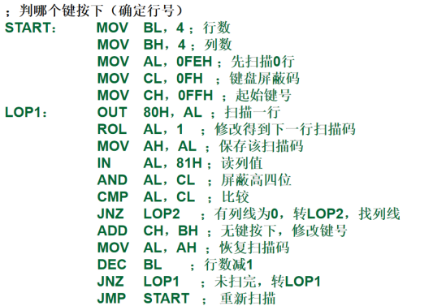
7.4 可编程串行异步通信接口芯片8250（全双工）
1.串行通信规程:
串行通信方式
同步:发送和接收端为同步时钟来制。字符会组成一个个信息组，即信息帧。每一帧开始是同步字符，之后信息字符挨个传输。在没有信息传输时，要填空白符，字符之间不允许有间隙。
异步:每个字符前后要加上一些标志位组成一帧信息。标志位用作帧与帧之间的分隔位。故两个字符之间的传输间隔是任意的。接收和发送的时钟频率不必完全一样，只要相近即可。
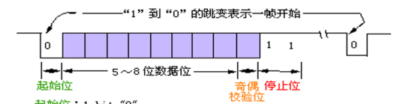
数据位：低位在前，高位在后
奇偶校验位：数据位加上校验位一起，1的个数为奇/偶数
2.结构与工作原理
基本功能:
全双工异步通信接口芯片
通信波特率：50～9600波特每秒
每个字符可以传送5～8位
可进行奇偶校验
引脚及其功能:
（1）与CPU接口的信号线:
A.数据线:D7~D0
B.读/写控制信号线
- CS0、CS1、CS2*:片选；
- DISTR，DISTR*:数据输入选通，任一有效CPU可读出信息
（DISTR*连系统总线上的IOR*）；
- DOSTR，DOSTR*:数据输出选通，任一有效CPU可写入命令
（DOSTR*连系统总线上的IOW*）；
- A2、A1、A0:地址选择线，用于选择内部寄存器；
- ADS*:地址锁存输入引脚，=0选通地址和片选信号，=1锁
存（ADS*接地）；
C.总线驱动器控制线
- CSOUT:=1表示片选信号均有效；
- DDIS:禁止驱动器输出，CPU读入时=0，非读入时=1；
D.复位信号输入线:MR（接RESET）
E.中断信号线:INTPRT（接收出错，接收数据寄存器满，发送数据寄存器空，Modem状态改变4种中断均能产生）
（2）与通信设备接口的信号线:
A.串行数据I/O线:SIN:串行数据输入SOUT:串行数据输出
B.联络控制线（外设为Modem或数据装置）
- CTS*:清除发送信号线（输入），=0时表示发送结束，允许
8250向外设发新数据，是外设对RTS*的应答信号；
- RTS*:请求发送（输出）；
- DTR*:数据终端主备就绪（输出），表示已准备好通信；
- DSR*:数据装置准备好（输入），表示已与外设建立通信；
- RLSD*:载波检测（输入），表示外设已检测到通信线路的
信息，与RS-232的DCD*信号（调制解调器检测到信号）对应；
- RI*:振铃指示，表示外设已接收到电话线上的振铃信号；
C.用户编程端口:OUT1*，OUT2*均为用户指定的输出引脚
D.时钟信号线
- BAUDOUT*:波特率信号（输出），XTAL1分频后输出，频率
为发送数据波特率的16倍，若接到RCLK上可作接收时钟；
- RCLK:接受时钟（输入），通常与BAUDOUT*相连；
- XTAL1，XTAL2:时钟信号输入和输出，可在二者之间接晶体
振荡器（1.8432MHz）；
3.内部结构及内部控制状态寄存器功能
输入输出部分
接收数据缓存寄存器RBR（IN，3F8H）:存放接收的第一个字符；
发送数据保持寄存器THR（OUT，3F8H）:CPU将待发送的字符写入该寄存器中，第0位是串行发送的第1位数据；
通信线路控制寄存器LCR（OUT，3FBH）:
规定了异步串行通信的数据格式；
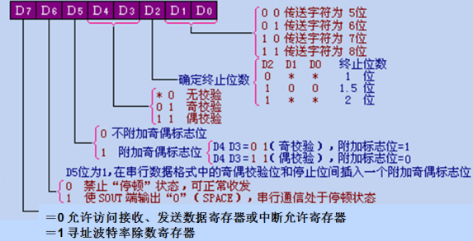
通信线路状态寄存器LSR（IN，3FDH）:
向CPU提供有关数据传输的状态信息；
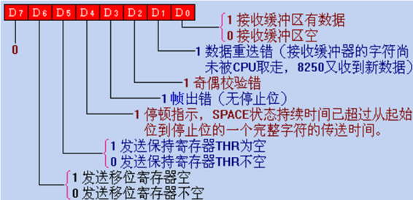
波特率因子寄存器DLR_{L/H}（OUT，3F8H-L，3F9H-H）:
8250芯片规定当通信线路控制寄存器写入D7=1时，接着对口地址3F8H、3F9H可分别写入波特率因子的低字节和高字节；
波特率因子＝（8250晶振时钟频率）1843200/(16×波特率)
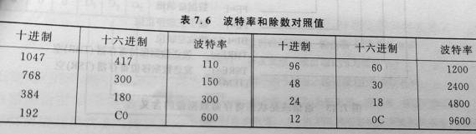
中断控制部分
中断允许寄存器IER（OUT，3F9H）:低4位允许8250 4种类型中断(相应位置1)，并通过IRQ4向8088CPU发中断请求；
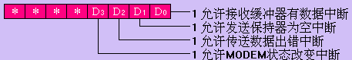
优先级:D2=1（奇偶错，帧错，停顿等）>D0=1>D1=1>D3=1；
中断标识寄存器IIR（IN，3FAH）:可判断中断的有无和类别；
注：可产生4种，但对INTPRT只提供优先级最高的一个
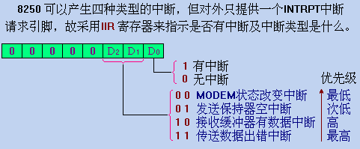
与Modem（调制解调器）有关
Modem控制寄存器MCR（OUT，3FCH）:
设置联络线，控制与调制解调器或数传机的接口信号；
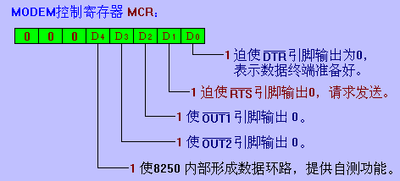
Modem状态寄存器MSR（IN，3FEH）:反映了Modem控制线的当前状态，提供了低4位记录输入信号变化的状态信息；
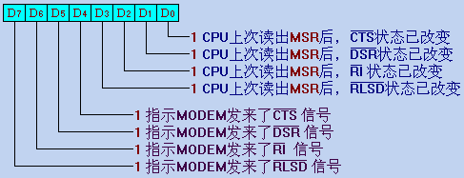
4.寻址方式（地址线A2A1A0寻址8250内部的10个寄存器）
波特率因子寄存器（高低字节）与收发缓冲器以及中断允许寄存器地址相重，由线路控制寄存器的D7位来指定。
000——THR（写信号选择）/RBR（读信号选择）且D7=0
001——IER，且D7=0
010—IIR 011—LCR 100—MCR 101—LSR 110—MSR
000——DLR(L)，且D7=1
001——DLR(H)，且D7=1
5.编程应用
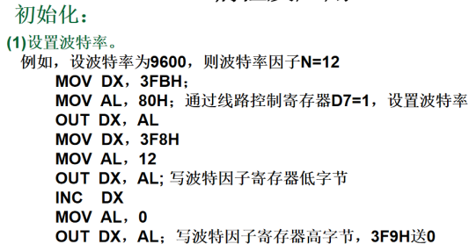
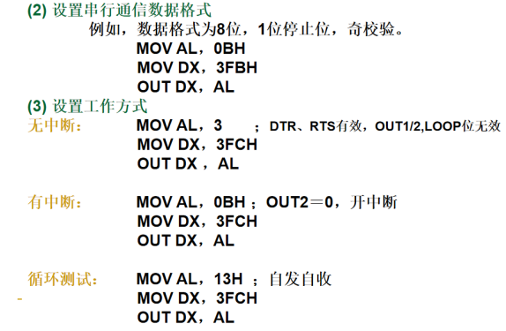
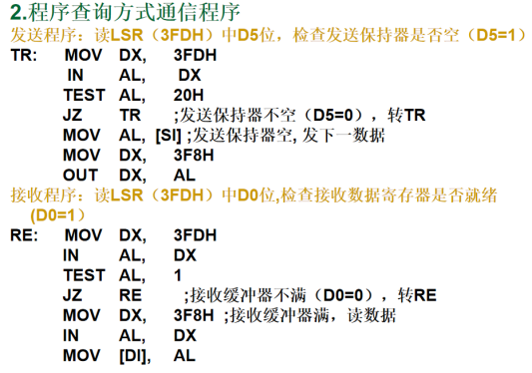
3.中断方式编程
用8250中断方式进行通信编程需要完成：
（1）对8259A中断控制器进行初始化，允许中断优先级4
MOV AL,13H；单片使用，需要ICW4
MOV DX,20H
OUT DX,AL；ICW1
MOV AL,8；中断向量号为08H~0FH
INC DX
OUT DX,AL；ICW2
INC AL；缓冲方式，8088/8086
OUT DX,AL；ICW4
MOV AL,8CH；允许0，1，4，5，6级中断
OUT DX,AL；送屏蔽字OCW1
- 设置中断向量IRQ4。IRQ4中断类型号为0CH，0CH*4=30H
设中断服务程序入口地址为2000：100
XOR AX,AX
MOV DS,AX
MOV AX,100H
MOV WORD PTR[0030H],AX；送100H到00030H和00031H中
MOV AX,200H
MOV WORD PTR[0032H],AX；送2000H到00032H和00033H中
- 对8250送中断允许寄存器（3F9H）设置允许/屏蔽位
例：允许发送与接收中断请求
MOV AL,3
MOV DX,3F9H
OUT DX,AL
- 中断结束返回时，对8259A发EOI命令
MOV AL,20H
MOV DX,20H
OUT DX,AL；发EOI命令，OCW2
IRET；开中断允许，并返回
8.2 80386微处理器
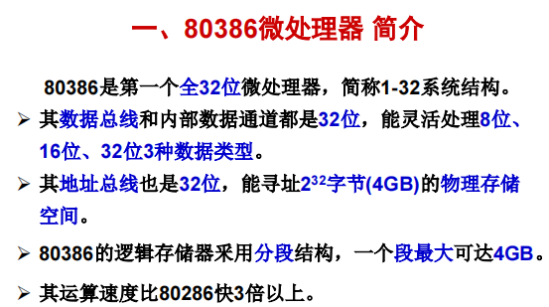
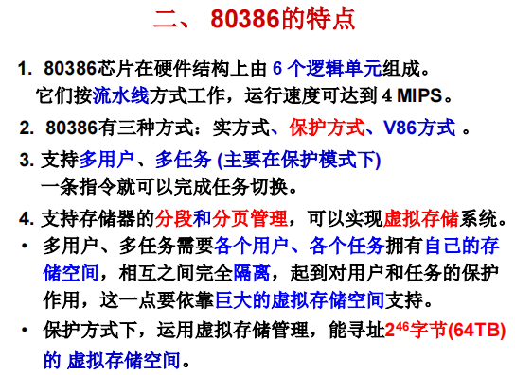
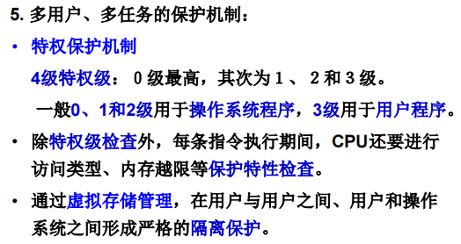
三种工作模式
